桐乡市瑞琪印刷科技有限公司
年印刷1000万份纸制品及年产500万个彩盒建设项目
竣工环境保护验收监测报告

建设单位：桐乡市瑞琪印刷科技有限公司
编制单位：桐乡市瑞琪印刷科技有限公司
二〇二三年四月

建设单位：桐乡市瑞琪印刷科技有限公司
法人代表：祝建晟

编制单位：桐乡市瑞琪印刷科技有限公司
法人代表：祝建晟
项目负责人：黄伟仙

建设（编制）单位：桐乡市瑞琪印刷科技有限公司
联系人：黄伟仙
电话：13516837378
邮编：314500
地址：桐乡市梧桐街道齐兴路166号2幢3楼

目 录
1验收项目概况 - 1 -
2验收依据 - 3 -
3工程建设情况 - 5 -
3.1地理位置及平面布置 - 5 -
3.2建设内容 - 5 -
3.3主要原辅材料 - 8 -
3.4用水情况 - 9 -
3.5生产工艺 - 11 -
3.6项目变动情况 - 12 -
4环境保护设施 - 14 -
4.1污染物治理设施 - 14 -
4.2环保设施投资及“三同时”落实情况 - 20 -
5建设项目环评报告表的主要结论与建议及审批部门审批决定 - 23 -
5.1建设项目环评报告表的主要结论与建议 - 23 -
5.2审批部门审批决定 - 26 -
6验收执行标准 - 29 -
6.1废水 - 29 -
6.2废气 - 29 -
6.3噪声 - 31 -
6.4固体废弃物 - 31 -
7验收监测内容 - 32 -
7.1废水 - 32 -
7.2废气 - 32 -
7.3噪声 - 32 -
7.4固废 - 32 -
8质量保证及质量控制 - 33 -
8.1监测分析方法 - 33 -
8.2监测仪器 - 33 -
8.3水质监测分析过程中的质量保证和质量控制 - 34 -
8.4废气监测分析过程中的质量保证和质量控制 - 34 -
8.5噪声监测分析过程中的质量保证和质量控制 - 34 -
9验收监测结果 - 35 -
9.1生产工况 - 35 -
9.2环境保护设施调试效果 - 35 -
10验收监测结论 - 52 -
10.1生产工况 - 52 -
10.2废水 - 52 -
10.3废气 - 52 -
10.4噪声 - 53 -
10.5固体废弃物 - 53 -
10.6总量控制 - 53 -
10.7结论 - 54 -

附件：
附件1 营业执照
附件2 环评批复
附件3 排污许可登记回执
附件4 公司用水情况
附件5 检测报告
附件6 公司生产日报表
附件7 公司生产设备一览表
附件8 公司原辅材料消耗统计表
附件9 危废处置协议
附件10 本项目使用的化学品MSDS
附件11 环境管理规章制度
附图：
附图1 卫生防护距离包络线图

1验收项目概况
桐乡市瑞琪印刷科技有限公司计划租用浙江嘉瑞过滤科技有限公司位于桐乡市梧桐街道齐兴路166号厂区内2幢3楼的厂房空置区域，约500平方米，用于实施年印刷1000万份纸制品及年产500万个彩盒建设项目。
我公司于2022年11月委托浙江中蓝环境科技有限公司编制了《桐乡市瑞琪印刷科技有限公司年印刷1000万份纸制品及年产500万个彩盒建设项目环境影响报告表》，嘉兴市生态环境局桐乡分局于2022年11月25日以“嘉环桐建[2022]142号”对该项目通过环保审查。
本项目实际投资330万元，其中环保投资15万元，环保投资占比为4.55%，租用浙江嘉瑞过滤科技有限公司位于桐乡市梧桐街道齐兴路166号厂区内2幢3楼的厂房空置区域，建筑面积500平方米，购置手自一体平压清废模切机2台、全自动胶印机2台、压痕机1台、糊盒机1台、对开液压切纸机1台、辅助设备1套等相关设备，建成年印刷1000万份纸制品及年产500万个彩盒的生产能力。
本项目开工时间为2022年12月，于2023年2月完成对主体工程及配套环保设备工程的建设并投入试运行，于2023年3月正式投入试生产，目前环保手续齐全，主要生产设施和环保设施运行正常，无重大变动，已具备环保设施竣工验收条件，故公司决定按规定程序对建设项目启动环境保护设施整体竣工验收工作。
根据《建设项目竣工环境保护验收暂行办法》（国环规环评[2017]4号）和《浙江省建设项目环境保护管理办法（2021年修正）》（浙江省人民政府令第388号），我公司委托浙江爱迪信检测技术有限公司分别于2023年3月13日、3月14日对本项目废水、废气、噪声进行现场验收监测。另外，我公司于2023年3月对该项目“三同时”执行情况、环境保护设施建设、环境保护管理等方面进行了检查，在综合分析现场监测数据和相关资料的基础上，编写了《桐乡市瑞琪印刷科技有限公司年印刷1000万份纸制品及年产500万个彩盒建设项目竣工环境保护验收监测报告》。

2验收依据
1、《中华人民共和国环境保护法》（2015年1月1日起施行）；
2、《中华人民共和国大气污染防治法》（2018年10月26日修订并施行）；
3、《中华人民共和国水污染防治法》（2018年1月1日起施行）；
4、《中华人民共和国噪声污染防治法》（2022年6月5日起施行）；
5、《中华人民共和国固体废物污染环境防治法》（2020年9月1日起施行）；
6、《建设项目环境保护管理条例》（国务院令第682号修改，2017年10月1日起施行）；
7、《建设项目竣工环境保护验收暂行办法》（环境保护部国环规环评[2017]4号，2017年11月20日发布并实施）；
8、《关于公开征求<关于规范建设单位自主开展建设项目竣工环境保护验收的通知（征求意见稿）>意见的通知》（环境保护部环办环评函[2017]1235号）；
9、《污染影响类建设项目重大变动清单（试行）》（生态环境部环办环评函[2020]688号，2020年12月13日印发）；
10、《建设项目竣工环境保护验收技术指南 污染影响类》（生态环境部公告2018年第9号，2018年5月16日印发）；
11、《浙江省建设项目环境保护管理办法》（浙江省人民政府令第388号，2021年2月10日起施行）；
12、《污水综合排放标准》（GB8978-1996）；
13、《工业企业废水氮、磷污染物间接排放限值》（DB33/887-2013）；
14、《印刷工业大气污染物排放标准》（GB 41616-2022）；
15、《大气污染物综合排放标准》（GB16297-1996）
16、《恶臭污染物排放标准》（GB14554-93）；
17、《挥发性有机物无组织排放控制标准》（GB37822-2019）；
18、《工业企业厂界环境噪声排放标准》（GB12348-2008）；
19、《一般工业固体废物贮存和填埋污染控制标准》（GB18599-2020）；
20、《危险废物贮存污染控制标准（2013年修正）》（GB18597-2001）；
21、《危险废物贮存污染控制标准》（GB18597-2023）；
22、《危险废物识别标志设置技术规范》（HJ1276-2022）；
23、《国家危险废物名录（2021年版）》（生态环境部令第15号）；
24、浙江中蓝环境科技有限公司编制的《桐乡市瑞琪印刷科技有限公司年印刷1000万份纸制品及年产500万个彩盒建设项目环境影响报告表》（2022年11月）；
25、嘉兴市生态环境局桐乡分局出具的关于《桐乡市瑞琪印刷科技有限公司年印刷1000万份纸制品及年产500万个彩盒建设项目环境影响报告表》的审查意见（嘉环桐建[2022]142号），2022年11月25日；
26、浙江爱迪信检测技术有限公司出具的《桐乡市瑞琪印刷科技有限公司年印刷1000万份纸制品及年产500万个彩盒建设项目验收监测检测报告》（报告编号：ZJADT20230309001）。

3工程建设情况

3.1地理位置及平面布置
本项目租用浙江嘉瑞过滤科技有限公司位于桐乡市梧桐街道齐兴路166号厂区内2幢3楼部分区域。本项目厂区周围环境概况如下：
东侧：为浙江嘉瑞过滤科技有限公司厂房，再往东为齐兴路，隔路为空地（规划为商业商务用地）；
南侧：为浙江嘉瑞过滤科技有限公司厂房，再往南为浙江夏冬服饰有限公司；
西侧：为浙江嘉瑞过滤科技有限公司厂房，再往西为嘉兴市兰萱服饰有限公司；
北侧：为浙江亚科塑业有限公司。
本项目地理位置见图3-1，周围环境概况见图3-2，厂区平面布置见图3-3。
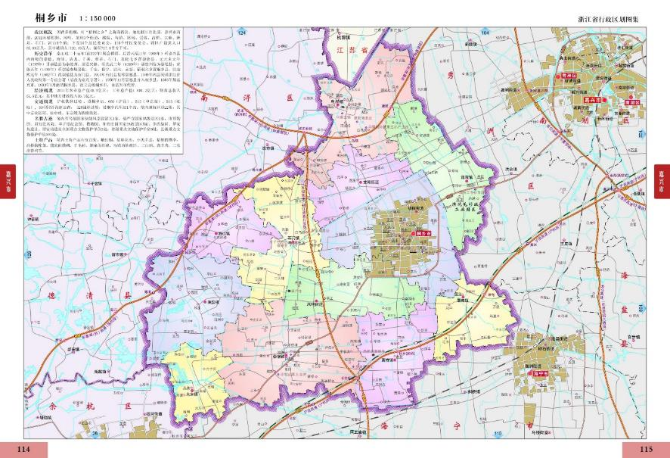

项目位置

图3-1 本项目地理位置图

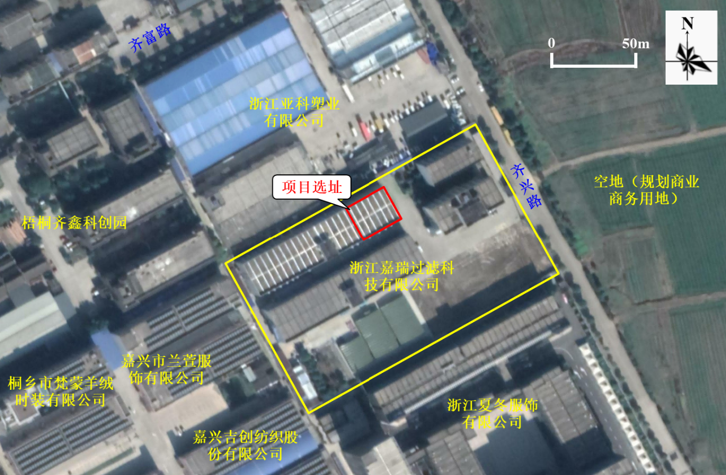

图3-2 项目周围环境概况图
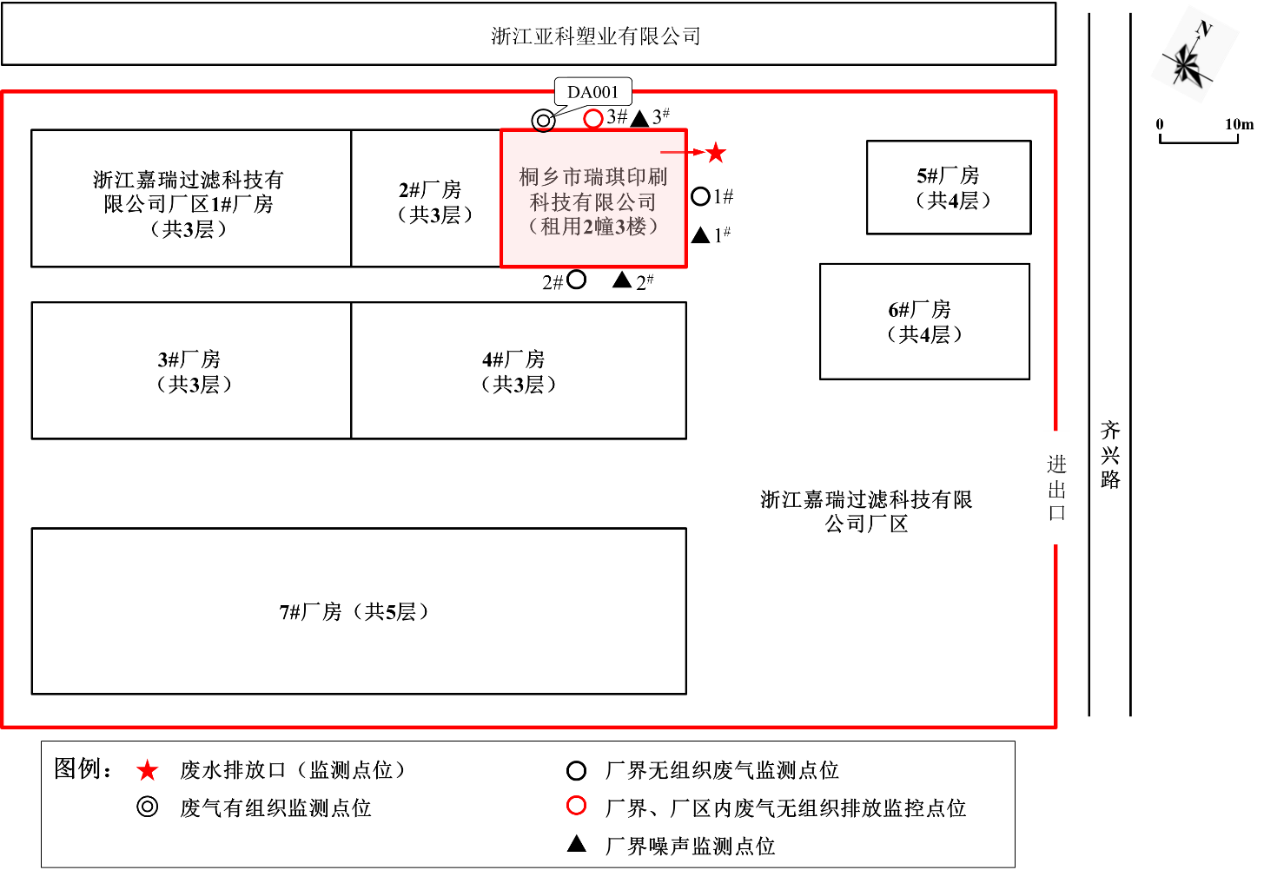

图3-3 厂区布置及监测点位图

3.2建设内容
本项目为新建项目，租用浙江嘉瑞过滤科技有限公司位于桐乡市梧桐街道齐兴路166号厂区内2幢3楼空置区域500平方米，实施年印刷1000万份纸制品及年产500万个彩盒建设项目。本项目计划投资320万元，实际投资330万元，其中环保投资15万元（环保投资占比为4.55%）。项目审批生产规模为：年印刷1000万份纸制品及年产500万个彩盒，实际建设内容与环评及批复建设内容一致，具体见表3-1。
表3-1 环评及批复建设内容与实际建设内容对照一览表
项目名称 | 环评审批生产规模 | 实际生产规模 | 备注
桐乡市瑞琪印刷科技有限公司  年印刷1000万份纸制品及年产500万个彩盒建设项目 | 年印刷1000万份纸制品及年产500万个彩盒 | 年印刷1000万份纸制品及年产500万个彩盒 | 本次验收项目
本项目环评报告中设备数量与实际设备清单对照见表3-2。
表3-2 本项目环评审批及实际设备清单对照一览表
序号 | 设备名称 | 单位 | 本项目环评报告审批数量 | 目前实际数量 | 设备增减量
1 | 手自一体平压清废模切机 | 台 | 2 | 2 | 0
2 | 全自动胶印机 | 台 | 2 | 2 | 0
3 | 压痕机 | 台 | 1 | 1 | 0
4 | 对开液压切纸机 | 台 | 1 | 1 | 0
5 | 糊盒机 | 台 | 1 | 1 | 0
6 | 辅助设备（包装机） | 台 | 1 | 1 | 0
7 | 废气处理设施 | 套 | 1 | 1 | 0
我公司员工合计11人，实行一班制生产，工作时间为8:30~17:30，每天工作8小时，就餐午休1小时，年工作天数300天。公司未设置食堂，员工就餐利用浙江嘉瑞过滤科技有限公司食堂。

3.3主要原辅材料
本项目主要物料及能源消耗见表3-3。

表3-3 本项目主要原辅材料及能源消耗一览表
序号 | 原辅材料名称 | 单位 | 本项目环评报告审批年消耗量 | 目前实际年消耗量(折算量) | 原辅料消耗增减量
1 | 纸张 | t/a | 1000 | 1000 | 0
2 | PS版 | 张/a | 5000 | 4643 | -357
3 | 胶印油墨 | t/a | 0.15 | 0.143 | -0.007
4 | 玉米淀粉胶 | t/a | 4.0 | 3.714 | -0.286
5 | 环保洗车水 | t/a | 0.05 | 0.043 | -0.007
6 | 机油 | t/a | 0.01 | 0.01 | 0
7 | 液压油 | t/a | 0.01 | 0.01 | 0
8 | 水 | t/a | 330 | 300 | -30
9 | 电 | 万kWh/a | 13.12 | 12.86 | -0.26
原辅材料VOCs含量符合性分析：
①胶印油墨
本项目胶印油墨印刷、晾干过程无需加热，根据《油墨中可挥发性有机化合物（VOCs）含量的限值》（GB38507-2020）“表1 油墨中可挥发性有机化合物含量的限值”，冷固轮转胶印油墨挥发性有机化合物（VOCs）限值应≤3%。根据厂家提供的原料化学品安全技术说明书，本项目使用的胶印油墨溶剂为大豆油40~50%，高沸点石油溶剂＜1%，另根据厂家提供的检测报告，胶印油墨中未检出饱和烃类矿物油、芳香烃类矿物油。因此本项目使用的胶印油墨符合《油墨中可挥发性有机化合物（VOCs）含量的限值》（GB38507-2020）中低VOC含量冷固轮转胶印油墨要求。
②环保洗车水
根据《清洗剂挥发性有机化合物含量限值》（GB38508-2020）“表1 清洗剂VOC含量及特定挥发性有机物限值要求”，有机溶剂清洗剂VOC含量应≤900g/L。根据厂家提供的原料化学品安全技术说明书，本项目使用的环保洗车水密度为780-820g/L，小于900g/L，符合GB38508-2020《清洗剂挥发性有机化合物含量限值》中低VOC含量有机溶剂清洗剂要求。
③玉米淀粉胶
本项目使用的玉米淀粉胶一种以玉米淀粉为基料，在水中分散、加热，过程中加入0.2~2%硼砂、5~8%苛性钠糊化剂，最终制成的植物天然胶粘剂，成分中不含有挥发性有机污染物，符合GB33372-2020《胶粘剂挥发性有机化合物限量》中包装应用领域其他类水基型胶粘剂VOC含量限值≤50g/L要求。

3.4用水情况
本项目用水由桐乡市自来水管网提供。根据公司自来水水表数据显示，我公司2023年2月20日-2023年4月12日期间用水量合计为42t，期间工作天数为42天，公司全年工作时间为300天，折算为全年用水量约为300t/a。
我公司生产过程不涉及用水，年用300t/a自来水全部用于职工生活，生活污水产生量按用水量的90%计，则生活污水产生量约为270t/a。
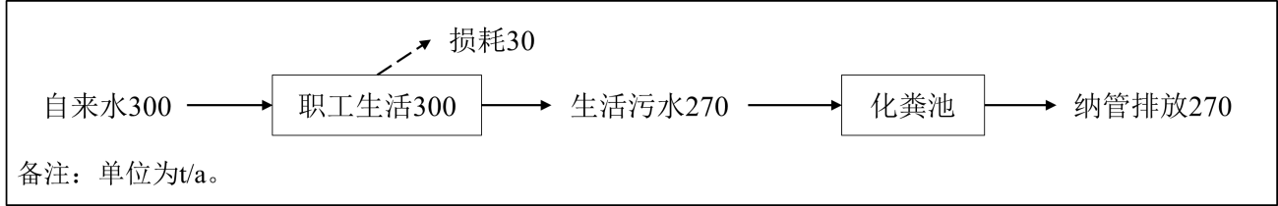

图3-4 公司年水平衡图
生活污水经化粪池预处理后纳入市政污水管网，纳管水质达到《污水综合排放标准》（GB8978-1996）表4中的三级标准及《工业企业废水氮、磷污染物间接排放限值》（DB33/887-2013）中其他企业间接排放限值规定，公司废水排放量约为270t/a，最终经桐乡市城市污水处理有限责任公司集中处理达到《城镇污水处理厂污染物排放标准》（GB18918-2002）表1中一级A标准后排放钱塘江。

3.5生产工艺

3.5.1生产工艺流程
本项目主要从事纸制品印刷、彩盒的生产，具体生产工艺及产污节点见下图。
1、纸制品印刷生产工艺流程
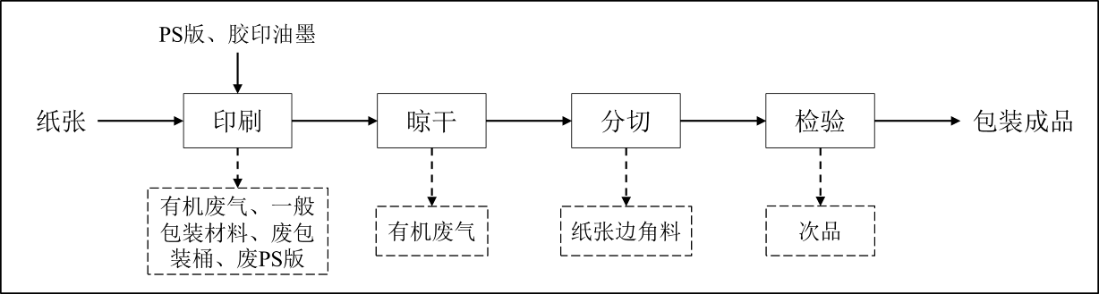

图3-5 纸制品印刷生产工艺流程及产污节点图
工艺流程简述：
印刷、晾干：生产时首先将胶印油墨涂刷在擦拭清洁的PS版上（PS版由订单厂家制好提供，本项目不涉及制版工序），再使用全自动胶印机将PS版上的油墨印刷至纸张上（印刷过程中无需加热），印刷好的纸张直接经自然晾干使油墨固色。
印刷设备需定期使用沾染环保洗车水的抹布进行擦拭，以去除干化在表面的废油墨，擦拭过程不产生废水，会产生少量有机废气和沾染少量环保洗车水、废油墨的废手套抹布。PS版使用一段时间后需定期更换，更换下的废PS版需先使用抹布擦拭清洁。
分切：晾干好的纸张根据产品规格使用对开液压切纸机分切成合适的尺寸，过程中会产生纸张边角料。分切成的纸制品最终经检验合格后包装入库。
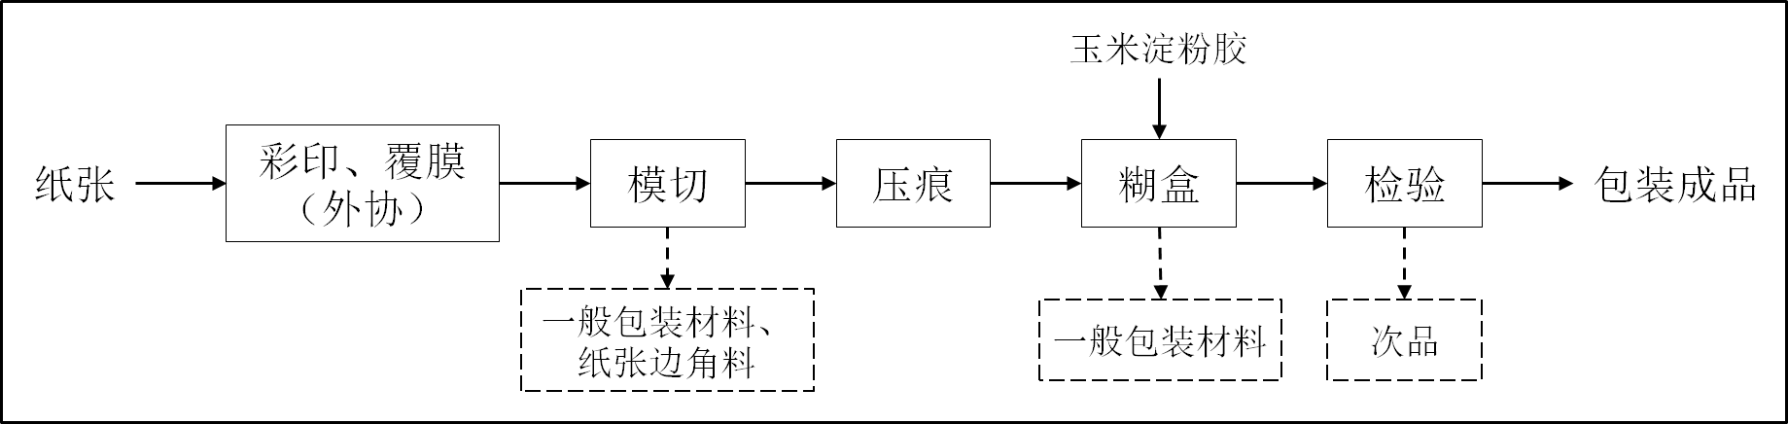
2、彩盒生产工艺流程

图3-6 彩盒生产工艺流程及产污节点图
工艺流程简述：
彩印、覆膜（外协）：公司外购纸张（彩盒原料纸张克重较大）进厂后，先委托外单位进行彩印、覆膜。
模切：经彩印、覆膜加工成的彩纸根据产品规格使用手自一体平压清废模切机进行裁切成纸板，过程中会产生纸张边角料。
压痕：模切的纸板使用压痕机压出线痕，以便于纸板能按预定尺寸弯折成盒。
糊盒：纸板沿压痕弯折后，使用玉米淀粉胶对连接处进行粘胶固定（玉米淀粉胶为植物天然胶粘剂，使用过程不产生有机废气），糊盒成的彩盒最终经检验合格后包装入库。

3.5.2主要污染工序
本项目主要污染工序及污染因子见下表。

表3-3 主要污染工序
类别 | 排放源 | 污染物 | 污染因子
废水 | 员工日常生活 | 生活污水 | COD_{Cr}、NH₃-N
废气 | 印刷、晾干 | 油墨废气 | 非甲烷总烃、恶臭
 | 设备擦拭 | 擦拭废气 | 非甲烷总烃、恶臭
噪声 | 生产设备运行 | 生产设备运行噪声 | L_{Aeq}
副产物 | 原料使用 | 一般包装材料 | 塑料、纸盒等
 | 原料使用 | 废包装桶 | 包装桶、少量油墨、洗车水
 | PS版使用 | 废PS版 | PS版
 | 分切、模切 | 纸张边角料 | 纸张边角料
 | 检验 | 次品 | 次品
 | 设备维护 | 废液压油 | 液压油
 | 设备维护 | 废机油 | 机油
 | 原料使用 | 含油包装桶 | 包装桶、少量液压油、机油
 | 设备擦拭、设备维护 | 废手套抹布 | 油墨、洗车水、机油、液压油、手套、抹布
 | 员工日常生活 | 生活垃圾 | 生活垃圾

3.6项目变动情况
经核查，桐乡市瑞琪印刷科技有限公司年印刷1000万份纸制品及年产500万个彩盒建设项目在实施过程中，项目的性质、规模、地点、生产工艺和环境保护措施五个方面均未构成重大变动。

4环境保护设施

4.1污染物治理设施

4.1.1废水
本项目营运过程中无生产废水排放，排放的废水仅为职工生活污水。
公司实行雨污分流。雨水经厂区雨水管网收集排入附近市政雨水管网；生活污水经化粪池预处理达标后纳入市政污水管网，纳管水质达到《污水综合排放标准》（GB8978-1996）表4中的三级标准及《工业企业废水氮、磷污染物间接排放限值》（DB33/887-2013）中其他企业间接排放限值规定，最终经桐乡市城市污水处理有限责任公司统一处理达到GB18918-2002《城镇污水处理厂污染物排放标准》表1中一级A标准后排放钱塘江。
本项目废水治理情况汇总见表4-1。
表4-1 废水治理情况汇总表
废水类别 | 废水  来源 | 污染物  种类 | 排放  规律 | 治理  设施 | 设计指标 | 排放  去向
生活  污水 | 职工生活 | pH值、  COD_{Cr}、  NH₃-N、  BOD₅、  SS、  动植物油 | 间歇 | 化粪池 | 入网标准达到GB8978-1996《污水综合排放标准》表4中的三级标准；  NH₃-N入网标准达到DB33/887-2013《工业企业废水氮、磷污染物间接排放限值》中其他企业间接排放限值 | 市政管网，最终进入城市污水集中处理厂

4.1.2废气
本项目生产过程中产生的废气主要为印刷、晾干工序产生的油墨废气（主要污染物为非甲烷总烃、恶臭）和设备擦拭过程产生的擦拭废气（主要污染物为非甲烷总烃、恶臭）。
根据GB37822-2019《挥发性有机物无组织排放控制标准》中“10.3 VOCs排放控制要求”中“对于重点地区，收集的废气中NMHC初始排放速率≥2kg/h，应配置VOCs处理设施，处理效率不应低于80%”等相关要求，我公司在胶印机设备上方及晾干工段上方设置集气罩对油墨废气、擦拭废气一同进行收集，收集的废气初始排放速率较小（根据监测结果，油墨及擦拭废气排放口非甲烷总烃有组织排放速率二日合计六次监测结果均值为0.003kg/h），直接通过15m高排气筒（DA001）高空排放，符合GB37822-2019《挥发性有机物无组织排放控制标准》等相关文件要求。
本项目废气治理情况见表4-2，废气治理工艺流程见图4-1，废气治理设施现场照片见图4-2。
表4-2 废气治理情况汇总表
废气类别 | 废气来源 | 污染物种类 | 治理设施 | 设计指标
油墨废气 | 印刷、晾干 | 非甲烷总烃、臭气浓度 | 在胶印机设备上方及晾干工段上方设置集气罩对油墨废气、擦拭废气一同进行收集，收集的废气初始排放速率较小，直接通过15m高排气筒（DA001）高空排放，符合GB37822-2019《挥发性有机物无组织排放控制标准》等相关文件要求 | 非甲烷总烃排放达到GB41616-2022《印刷工业大气污染物排放标准》表1规定的相关排放限值，臭气浓度排放达到GB14554-93《恶臭污染物排放标准》表2相关排放标准值
擦拭废气 | 设备擦拭 | 非甲烷总烃、臭气浓度
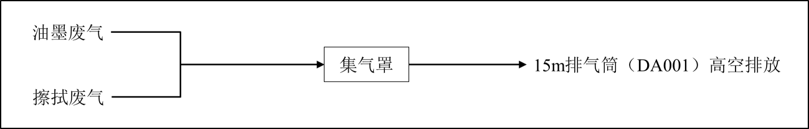

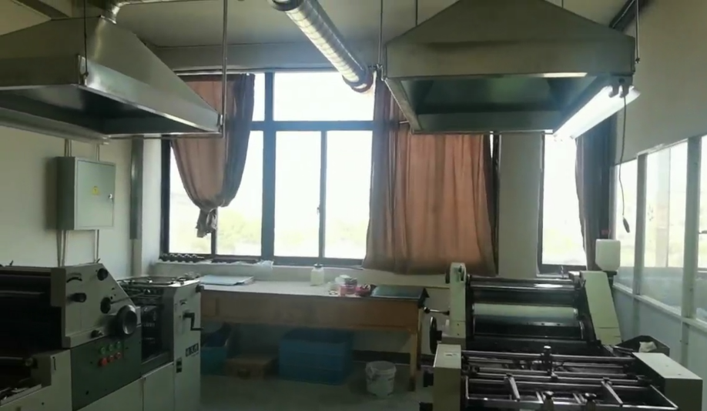
图4-1 废气处理工艺流程图

图4-2 废气治理设施现场照片

4.1.3噪声
本项目噪声主要来自于手自一体平压清废模切机、全自动胶印机、压痕机、对开液压切纸机、糊盒机等设备的运行噪声。
公司在设备选型时，选择低噪声型设备，并对强声源设备采用防震、消声、隔音等降噪措施；加强生产设备的维修保养，确保设备处于良好的运转状态，杜绝因设备不正常运转而产生的高噪声现象；加强车间管理和对操作工人的培训；对生产车间合理布局，将高噪声设备设置于生产车间中央，从而使噪声最大限度地随距离自然衰减。

4.1.4固（液）体废物
根据公司实际情况，本项目生产过程中产生的固体废物主要有一般包装材料、废PS版、纸张边角料、次品、废包装桶、废液压油、废机油、含油包装桶、废手套抹布以及职工生活垃圾，固体废物分析结果见表4-3。
表4-3 固体废物分析结果汇总表 单位：t/a
序号 | 名称 | 产生工序 | 形态 | 主要成分 | 属性 | 产生量 | 处置方式
1 | 一般包装材料 | 原料使用 | 固态 | 塑料、纸盒等 | 一般固废231-009-07 | 1.2 | 外卖综合利用
2 | 废PS版 | PS版使用 | 固态 | PS版 | 一般固废231-009-99 | 3.5
3 | 纸张边角料 | 分切、模切 | 固态 | 纸张边角料 | 一般固废231-009-04 | 9.5
4 | 次品 | 检验 | 固态 | 次品 | 一般固废231-009-04 | 8.5
5 | 废包装桶 | 原料使用 | 固态 | 包装桶、少量油墨、洗车水 | 危险废物900-041-49 | 0.015 | 厂区内危废仓库暂存，委托嘉兴市桐源环境科技有限公司收集转运，最终由嘉兴市固体废物处置有限责任公司处置
6 | 废液压油 | 设备维护 | 液态 | 液压油 | 危险废物900-218-08 | 0.01
7 | 废机油 | 设备维护 | 液态 | 机油 | 危险废物900-249-08 | 0.01
8 | 含油包装桶 | 原料使用 | 固态 | 包装桶、少量液压油、机油 | 危险废物900-249-08 | 0.002
9 | 废手套抹布 | 设备擦拭、设备维护 | 固态 | 油墨、洗车水、液压油、机油、手套、抹布 | 危险废物900-041-49 | 0.05
10 | 生活垃圾 | 职工生活 | 固态 | 生活垃圾 | 一般固废 | 3.3 | 委托环卫部门统一清运
备注：根据《印刷工业污染防治可行技术指南》（HJ1089-2020）中“4.2.3 印刷过程中产生的一般固体废物主要包括废纸、废塑料、废金属及废版等”相关内容，据此认定废PS版为一般固废。

4.1.5排污许可证管理制度
根据《国务院办公厅关于印发控制污染物排放许可制实施方案的通知》、《排污许可管理办法条例》（国务院令第736号）、生态环境部办公厅《关于做好固定污染源排污许可清理整顿和2020年排污许可发证登记工作的通知》（环办环评函[2019]939号）和浙江省关于固定污染源排污许可清理整顿和2020年排污许可发证登记的相关工作要求。
本项目固定污染源排污许可类别为登记管理，我公司已申领排污登记表，登记编号为91330483MABLHHGG8D001Y，污染物排放信息与排污登记表相一致。

4.1.6卫生防护距离落实情况
根据环评相关要求，本项目生产车间需设置50m卫生防护距离。根据现场勘查，本项目周边最近的大气环境保护目标为厂界东南侧约370m处的凤栖春澜苑（在建居民住宅），因此本项目生产车间50米卫生防护距离范围内不存在大气环境保护目标，满足卫生防护距离的要求，具体见附图。

4.2环保设施投资及“三同时”落实情况
本项目实际总投资330万元，其中环保投资15万元，占总投资额4.55%。具体环保投资明细见表4-4，本项目“三同时”落实情况见表4-5。
表4-4 环保投资费用一览表 单位：万元
污染源 | 内 容 | 投资 | 环保效益
废水 | 污水排放口建设、污水入网费等 | 1 | 废水达标入网
废气 | 购置、安装废气收集排放设施 | 8 | 废气达标排放
噪声 | 减震垫、消音器、隔声窗等 | 2 | 噪声达标排放
固废 | 建设一般固废仓库、危废仓库、固废处理、危废处置 | 4 | 安全处置
合计 |  | 15 | /
表4-5 “三同时”落实情况一览表
类别 | 环评及批复要求 | 实际落实情况
废水 | 项目必须实施雨污分流。本项目仅排放生活污水，经化粪池预处理后纳管，最终由桐乡市城市污水处理有限责任公司处理达标后排放钱塘江。纳管水质执行GB8978-1996《污水综合排放标准》表4中的三级标准及DB33/887-2013《工业企业废水氮、磷污染物间接排放限值》表1规定的限值，在当地不得另设排污口 | 已落实。  公司实行雨污分流，雨水经厂区雨水管网收集排入附近市政雨水管网。  生活污水经化粪池预处理达标后纳入市政污水管网，纳管水质达到《污水综合排放标准》（GB8978-1996）表4中的三级标准及《工业企业废水氮、磷污染物间接排放限值》（DB33/887-2013）中其他企业间接排放限值规定，最终经桐乡市城市污水处理有限责任公司统一处理达到GB18918-2002《城镇污水处理厂污染物排放标准》表1中一级A标准后排放钱塘江，项目不另设排污口
废气 | 加强大气污染防治，按环评做好污染防治措施。印刷废气与擦拭废气经集气罩收集后一同通过15米高排气筒高空排放。 | 已落实。  本项目生产过程中产生的废气主要为印刷、晾干工序产生的油墨废气和设备擦拭过程产生的擦拭废气。  我公司在胶印机设备上方及晾干工段上方设置集气罩对油墨废气、擦拭废气一同进行收集，收集的废气初始排放速率较小，直接通过15m高排气筒（DA001）高空排放，符合GB37822-2019《挥发性有机物无组织排放控制标准》等相关文件要求
噪声 | 厂区应合理布局，尽量选用低噪声机械设备，并采取有效的隔声、防振措施，营运期厂界噪声排放执行《工业企业厂界环境噪声排放标准》（GB12348-2008）中的3类标准。 | 已落实。  公司已通过选用低噪声设备，对强声源设备采用防震、消声、隔音等降噪措施；加强生产设备的维修保养；加强车间管理和对操作工人的培训；对生产车间合理布局，将高噪声设备设置于生产车间中央，从而使噪声最大限度地随距离自然衰减。  本项目在采取环评要求的噪声治理措施后，噪声对周围环境的影响不大，厂界噪声满足GB12348-2008《工业企业厂界环境噪声排放标准》中的3类标准。
固废 | 项目产生的固体废弃物应按危险废物和一般废物进行分类、分质处置，按照“资源化、减量化、无害化”原则，提高资源综合利用率。废包装桶、废液压油、废机油、含油包装桶、废手套抹布需按要求设置专门的危废仓库暂存，委托有资质单位处置；一般包装材料、废PS版、纸张边角料、次品经收集后外卖综合利用；生活垃圾收集后委托环卫部门统一清运 | 已落实。  一般包装材料、废PS版、纸张边角料、次品收集分类后在厂内一般固废仓库暂存，出售给相关单位进行综合利用；废包装桶、废液压油、废机油、含油包装桶、废手套抹布属于危险废物，收集后在厂区内危废仓库暂存，委托嘉兴市桐源环境科技有限公司收集转运，最终由嘉兴市固体废物处置有限责任公司处置；生活垃圾在厂内定点收集，委托当地环卫部门统一清运。

5建设项目环评报告表的主要结论与建议及审批部门审批决定

5.1建设项目环评报告表的主要结论与建议
5.1.1水环境影响分析
企业实行雨污分流；本项目仅排放生活污水，日常营运过程中产生的生活污水经化粪池预处理达到GB8978-1996《污水综合排放标准》表4中三级标准及DB33/887-2013《工业企业废水氮、磷污染物间接排放限值》中相关规定后，纳入区域污水收集管网，最终经桐乡市城市污水处理有限责任公司统一处理达到GB18918-2002《城镇污水处理厂污染物排放标准》表1中一级A标准后排放钱塘江。不直接排放内河水体。项目污染物排放量较少，正常运行情况下不会对于区（流）域水环境质量产生明显不利影响，也不会对实现改善区（流）域水环境质量的目标产生负面影响。
因此，本项目正常运行情况下对周围水环境的影响很小。
5.1.2大气环境影响分析
本项目生产过程中产生的废气主要为印刷、晾干工序产生的油墨废气和设备擦拭过程产生的擦拭废气。
在落实相应污染治理措施的基础上，本项目废气均能够实现达标排放，对大气环境及周围环境保护目标的影响较小，不会改变项目所在地区域环境质量等级，当地环境质量仍能维持现状。
本项目大气污染物短期贡献浓度满足环境质量浓度限值，无需设置大气环境防护距离。建议本项目生产车间设置50米卫生防护距离，建议规划等有关部门在本项目生产车间防护距离范围内不批建住宅、医院、学校和食品企业等大气环境敏感点。
5.1.3声环境影响分析结论
本项目噪声主要来自于各类生产设备的运行噪声。
根据预测结果，本项目建成后厂界昼间噪声预测值均能够达到《工业企业厂界环境噪声排放标准》（GB12348-2008）3类功能区标准，且项目周边50m范围内无声环境保护目标，不会对周边声环境造成不利影响。
5.1.4固废影响分析结论
本项目产生的固体废物主要为一般包装材料、废PS版、纸张边角料、次品、废包装桶、废液压油、废机油、含油包装桶、废手套抹布以及职工生活垃圾。
一般包装材料、废PS版、纸张边角料、次品由企业收集后外售综合利用；废包装桶、废液压油、废机油、含油包装桶、废手套抹布属于危险废物，由企业分类收集后在厂区内危废仓库暂存，定期委托有危险废物处理资质的单位进行安全处置；生活垃圾在厂区内定点收集，由当地环卫部门统一清运。
在各类固废妥善处置的前提下，项目固废不会对周围环境产生不利影响。
5.1.5总量控制分析结论
1、COD_{Cr}、NH₃-N总量控制指标
根据《桐乡市瑞琪印刷科技有限公司年印刷1000万份纸制品及年产500万个彩盒建设项目环境影响报告表》，本项目排放的废水仅为职工生活污水，污水排放量为297t/a，主要水污染物排放量分别为COD_{Cr} 0.015t/a、NH₃-N 0.001t/a。
根据相关要求，其新增的化学需氧量和氨氮两项主要污染物排放量可不进行区域替代削减。
2、挥发性有机物（VOCs）总量控制指标
根据《桐乡市瑞琪印刷科技有限公司年印刷1000万份纸制品及年产500万个彩盒建设项目环境影响报告表》，本项目在生产过程中废气VOCs污染物在落实污染防治措施的基础上，达标排放量为0.052t/a。
根据《嘉兴市生态环境局护航经济稳进提质助力企业纾困解难若干措施》文件规定，挥发性有机物排放总量控制指标按所需替代总量指标的1:1进行削减替代，因此本项目废气污染物VOCs区域平衡削减量为0.052t/a，在桐乡市范围内调剂解决，削减替代来源为桐乡市梧桐街道VOCs储备量。
表5-1 污染物排放总量控制指标表 单位：t/a
污染物名称 | 本项目 |  | 区域调剂比例 | 区域调剂 | 区域调剂来源
 | 排放量 | 总量控制指标
废水量 | 297 | 297 | / | / | /
COD_{Cr} | 0.015 | 0.015 | / | / | /
NH₃-N | 0.001 | 0.001 | / | / | /
VOCs | 0.052 | 0.052 | 1:1 | 0.052 | 桐乡市梧桐街道VOCs储备量
在此基础上，本项目符合总量控制要求。

5.1.6总结论
桐乡市瑞琪印刷科技有限公司年印刷1000万份纸制品及年产500万个彩盒建设项目选址于桐乡市梧桐街道齐兴路166号2幢3楼，项目的建设符合产业政策要求，具有较好的经济效益。项目排放污染物符合国家和浙江省规定的污染物排放标准和主要污染物排放总量控制指标，符合“三线一单”控制要求。项目营运期会产生一定的污染物，经评价分析，若采用严格的科学管理和环保治理手段，可控制环境污染，对周边环境影响不大。
综上所述，从环保角度而言，项目的实施是可行的。

5.2审批部门审批决定
2022年11月25日，嘉兴市生态环境局桐乡分局出具了《关于<桐乡市瑞琪印刷科技有限公司年印刷1000万份纸制品及年产500万个彩盒建设项目环境影响报告表>的审查意见》（嘉环桐建[2022]142号），具体内容如下：
你公司委托浙江中蓝环境科技有限公司编制的《桐乡市瑞琪印刷科技有限公司年印刷1000万份纸制品及年产500万个彩盒建设项目环境影响报告表》（以下简称《环境影响报告表》）收悉。根据《中华人民共和国环境影响评价法》、《建设项目环境保护管理条例》，经研究，我局审查意见如下：
一、根据《环境影响报告表》结论，原则同意你公司在桐乡市梧桐街道齐兴路166号厂区内2幢3楼实施新建项目。项目总投资320万元，其中环保投资15万元，建设内容为年印刷1000万份纸制品及年产500万个彩盒。项目建设要严格按照《环境影响报告表》所列的规模、采用的生产工艺、环保对策措施及下述要求进行，不得擅自变更建设内容。项目建设地点、产品结构、生产工艺和生产设备若发生重大变更，必须重新依法报批。
二、项目必须采用先进、可靠的技术和装备，全面实施清洁生产，降低单耗。提高物料利用率，从源头减少污染物的产生。在工程设计、建设和运行过程中认真落实环评提出的各项污染防治措施，重点做好以下工作：
（一）废水防治方面
项目必须实施雨污分流。本项目仅排放生活污水，经化粪池预处理后纳管，最终由桐乡市城市污水处理有限责任公司处理达标后排放钱塘江。纳管水质执行GB8978-1996《污水综合排放标准》表4中的三级标准及DB33/887-2013《工业企业废水氮、磷污染物间接排放限值》表1规定的限值，在当地不得另设排污口。
（二）废气防治方面
加强大气污染防治，按环评做好污染防治措施。印刷废气与擦拭废气经集气罩收集后一同通过15米高排气筒高空排放，非甲烷总烃执行《大气污染物综合排放标准》（GB16297-1996）表2中的二级标准，臭气浓度执行《恶臭污染物排放标准》（GB14554-93）表2中相关排放限值；厂界无组织排放的非甲烷总烃执行《大气污染物综合排放标准》（GB16297-1996）表2中大气污染物无组织排放监控浓度限值，臭气浓度执行GB14554-93《恶臭污染物排放标准》表1中二级新改扩建标准值。
（三）噪声防治方面
厂区应合理布局，尽量选用低噪声机械设备，并采取有效的隔声、防振措施，营运期厂界噪声排放执行《工业企业厂界环境噪声排放标准》（GB12348-2008）中的3类标准。
（四）固废防治方面
项目产生的固体废弃物应按危险废物和一般废物进行分类、分质处置，按照“资源化、减量化、无害化”原则，提高资源综合利用率。废包装桶、废液压油、废机油、含油包装桶、废手套抹布需按要求设置专门的危废仓库暂存，委托有资质单位处置；一般包装材料、废PS版、纸张边角料、次品经收集后外卖综合利用；生活垃圾收集后委托环卫部门统一清运。
三、严格落实污染物排放总量控制措施，并实行污染物总量控制。本项目建成后企业主要污染物总量控制限值：挥发性有机物0.052吨/年。
四、请执法队梧桐分队做好建设项目施工期间的环境保护和配套建设的污染防治措施落实情况的监督检查工作。
五、该项目在设计、施工、运行过程中必须严格按《建设项目环境保护管理条例》有关规定，落实环评报告表中有关防治措施，加强环境管理，严格执行环保“三同时”制度，须按规定程序进行建设项目环境保护设施竣工验收，经验收合格后建设项目方可正式投入生产。在启动生产设施或者发生实际排污之前申请取得排污许可证或者填报排污登记表。

6验收执行标准

6.1废水
本项目无生产废水产生，产生的废水仅为员工生活污水。生活污水经化粪池预处理达标后纳管，纳管标准执行GB8978-1996《污水综合排放标准》表4中三级标准及《工业企业废水氮、磷污染物间接排放限值》（DB33/887-2013）中其他企业间接排放限值规定，最终经桐乡市城市污水处理有限责任公司集中处理达到GB18918-2002《城镇污水处理厂污染物排放标准》表1中一级A标准后排放钱塘江，具体见表6-1。
表6-1 水污染物排放标准（单位：mg/L，pH除外）
指标 | 《城镇污水处理厂污染物排放标准》表1中一级A标准 | 《污水综合排放标准》  表4中三级标准
pH（无量纲） | 6~9 | 6~9
SS（mg/L） | 10 | 400
COD_{Cr}（mg/L） | 50 | 500
NH₃-N（mg/L） | 5（8）** | 35*
BOD₅（mg/L） | 10 | 300
总磷（mg/L） | 0.5 | 8*
石油类 | 1 | 20
动植物油 | 1 | 100
注：*氨氮、总磷入网值执行DB33/887-2013《工业企业废水氮、磷污染物间接排放限值》（浙江省人民政府2013年3月19日发布，2013年4月19日实施）。
**括号外数值为水温>12℃时的控制指标，括号内数值为水温≤12℃时的控制指标。

6.2废气
本项目生产过程中产生的废气主要为印刷、晾干工序产生的油墨废气（主要污染物为非甲烷总烃、恶臭）和设备擦拭过程产生的擦拭废气（主要污染物为非甲烷总烃、恶臭）。
原环评编制期间，《印刷工业大气污染物排放标准》（GB 41616-2022）尚未实施，非甲烷总烃污染物排放执行《大气污染物综合排放标准》（GB16297-1996）表2中的二级标准及相关污染物无组织排放监控浓度限值。
《印刷工业大气污染物排放标准》（GB 41616-2022）发布后，对于新建企业应自2023年1月1日起执行《印刷工业大气污染物排放标准》（GB 41616-2022）表1规定的相关排放限值。本项目于2023年3月正式投入试生产，非甲烷总烃有组织排放从严执行《印刷工业大气污染物排放标准》（GB 41616-2022）表1规定的相关排放限值，具体见表6-2；由于GB 41616-2022《印刷工业大气污染物排放标准》未规定非甲烷总烃污染物无组织排放限值，因此非甲烷总烃无组织排放仍执行《大气污染物综合排放标准》（GB16297-1996）表2中的相关污染物无组织排放监控浓度限值，具体见表6-3。
表6-2 《印刷工业大气污染物排放标准》（GB 41616-2022）
序号 | 污染物项目 | 排放限值（mg/m³） | 污染物排放监控位置
1 | 非甲烷总烃（NMHC） | 70 | 车间或生产设施排气筒
表6-3 《大气污染物综合排放标准》（GB16297-1996）
污染物项目 | 无组织排放监控浓度限值
非甲烷总烃 | 周界外浓度最高点 | 4.0mg/m³
恶臭污染物臭气浓度有组织排放执行《恶臭污染物排放标准》（GB14554-93）表2中最高允许排放标准值，厂界无组织排放执行GB14554-93《恶臭污染物排放标准》表1中二级新扩改建标准值相关要求，相关标准值见表6-4。
表6-4 《恶臭污染物排放标准》（GB14554-93）
控制项目 | 排气筒高度 | 最高允许标准值 | 厂界标准值
臭气浓度 | 15m | 2000（无量纲） | 20（无量纲）
另由于本项目租用现有工业厂房进行生产，污染物无组织排放厂房外监控点位与公司边界重叠，因此公司厂区内挥发性有机物（VOCs）无组织排放监控点处1小时平均浓度值从严执行《大气污染物综合排放标准》（GB16297-1996）表2中相关污染物无组织排放监控浓度限值，具体见上表6-3。厂内挥发性有机物（VOCs）无组织排放监控点处任意一次浓度值执行GB37822-2019《挥发性有机物无组织排放控制标准》附录A中特别排放限值，具体见表6-5。
表6-5 《挥发性有机物无组织排放控制标准》（GB37822-2019）
污染物项目 | 特别排放限值 | 限值含义 | 无组织排放监控位置
NMHC | 20（mg/m³） | 监控点处任意一次浓度值 | 在厂房外设置监控点

6.3噪声
本项目厂界噪声执行《工业企业厂界环境噪声排放标准》（GB12348-2008）中的3类区标准，具体标准见表6-6。

表6-6 《工业企业厂界环境噪声排放标准》（GB12348-2008） 单位：dB（A）
功能区类别 | 标准值
 | 昼间 | 夜间
3类 | 65 | 55

6.4固体废弃物
企业固体废物采用桶、袋等包装工具并设置库房进行存放，一般固废污染控制不适用GB18599-2020《一般工业固体废物贮存和填埋污染控制标准》，其贮存过程应满足相应防渗漏、防雨淋、防扬尘等环境保护要求，以及《中华人民共和国固体废物污染环境防治法》（2020年修订）中的有关规定。危险废物还需执行《危险废物贮存污染控制标准（2013年修正）》（GB18597-2001）中的相关规定，待《危险废物贮存污染控制标准》（GB18597-2023）及《危险废物识别标志设置技术规范》（HJ1276-2022）实施后，从其规定。

7验收监测内容

7.1废水
废水监测内容及频次见表7-1。
表7-1 废水监测内容及频次
监测点位 | 监测因子 | 监测频次
废水总排口 | pH值、COD_{Cr}、BOD₅、NH₃-N、SS、动植物油 | 监测2天，每天4次

7.2废气
有组织废气监测内容及频次具体见表7-2。
表7-2 有组织废气监测内容及频次
监测点位 | 监测因子 | 监测频次
油墨及擦拭废气排放口 | 非甲烷总烃、臭气浓度 | 监测2天，每天3次
无组织废气监测内容及频次具体见表7-3。
表7-3 无组织废气监测内容及频次
监测点位 | 监测因子 | 监测频次
东厂界○1#、南厂界○2#、  北厂界○3#（厂区内无组织排放监控点） | 非甲烷总烃、  臭气浓度 | 监测2天，每天4次
备注：1、由于本项目租用浙江嘉瑞过滤科技有限公司2幢工业厂房3楼部分空置区域进行生产，厂界西侧与浙江嘉瑞过滤科技有限公司2幢工业厂房其他空置区域紧邻，不符合监测条件，因此仅对公司东侧、南侧、北侧厂界无组织废气排放进行验收监测；
2、本项目租用现有工业厂房进行生产，厂区内污染物无组织排放监控点位与公司边界重叠，因此结合公司生产车间布置情况，本次验收公司厂区内非甲烷总烃无组织排放监控点监测结果选取在公司北厂界○3#监测点位相关监测结果。

7.3噪声
厂界噪声监测内容见表7-4。
表7-4 噪声监测内容及监测频次
监测点位 | 监测因子 | 监测频次
东侧、南侧、北侧厂界 | 等效连续A声级 | 监测2天，昼间1次
备注：由于本项目租用浙江嘉瑞过滤科技有限公司2幢工业厂房3楼部分空置区域进行生产，厂界西侧与浙江嘉瑞过滤科技有限公司2幢工业厂房其他空置区域紧邻，不符合监测条件，因此仅对公司东侧、南侧、北侧厂界噪声进行验收监测。

7.4固废
调查项目产生的固体废弃物的种类、属性、年产生量和处理方式。

8质量保证及质量控制
本项目废水、废气、噪声现场验收监测工作委托浙江爱迪信检测技术有限公司，以下为浙江爱迪信检测技术有限公司对本项目监测工作作出的质量保证及质控措施。

8.1监测分析方法
监测分析方法见表8-1。
表8-1 分析监测方法一览表
类型 | 监测项目 |  | 监测分析方法标准
废水 | pH值 |  | 水质 pH值的测定 电极法 HJ 1147-2020
 | 化学需氧量 |  | 水质 化学需氧量的测定 重铬酸盐法 HJ 828-2017
 | 氨氮 |  | 水质 氨氮的测定 纳氏试剂分光光度法 HJ 535-2009
 | 悬浮物 |  | 水质 悬浮物的测定 重量法 GB/T 11901-1989
 | 五日生化需氧量 |  | 水质 五日生化需氧量（BOD₅）的测定  稀释与接种法 HJ 505-2009
 | 动植物油 |  | 水质 石油类和动植物油类的测定 红外分光光度法  HJ 637-2018
废气 | 有组织 | 非甲烷总烃 | 固定污染源废气 总烃、甲烷和非甲烷总烃的测定  气相色谱法 HJ38-2017
 |  | 臭气浓度 | 空气质量 恶臭的测定 三点比较式臭袋法  GB/T14675-1993
 | 无组织 | 非甲烷总烃 | 环境空气 总烃、甲烷和非甲烷总烃的测定  直接进样-气相色谱法 HJ604-2017
 |  | 臭气浓度 | 空气质量 恶臭的测定 三点比较式臭袋法  GB/T14675-1993
噪声 | 工业企业厂界环境噪声 |  | 工业企业厂界环境噪声排放标准 GB 12348-2008

8.2监测仪器
监测仪器见表8-2。

表8-2 分析监测方法一览表
类型 | 监测项目 |  | 仪器 | 型号 | 自校准或检定校准或计量检定情况
废水 | pH值 |  | pH/ORP/电导率/溶解氧测量仪 | SX731型 | 已检定
 | 化学需氧量 |  | 滴定管 | 透明酸式50ml滴定管 | 已检定
 | 氨氮 |  | 可见分光光度计 | 722 | 已检定
 | 悬浮物 |  | 电子天平 | AUW120D | 已检定
 | 五日生化需氧量 |  | 生化培养箱 | LRH-250 | 已检定
 | 动植物油 |  | 红外分光测油仪 | OIL 460 | 已检定
废气 | 有组织 | 非甲烷总烃 | 气相色谱仪 | GC1690 | 已检定
 |  | 臭气浓度 | / | / | /
 | 无组织 | 非甲烷总烃 | 气相色谱仪 | GC1690 | 已检定
 |  | 臭气浓度 | / | / | /
噪声 | 工业企业厂界噪声 |  | HS6298多功能噪声分析仪 | CY-2020-007 | 已检定

8.3水质监测分析过程中的质量保证和质量控制
水样的采集、运输、保存、实验室分析和数据计算的全过程均按《水和废水监测分析方法》（第四版增补版）的要求进行。

8.4废气监测分析过程中的质量保证和质量控制
实行全过程的质量保证，按《环境监测技术规范》和《固定污染源监测质量保证与质量控制技术规范（试行）》（HJ/T373-2007）中的要求进行全过程质量控制。

8.5噪声监测分析过程中的质量保证和质量控制
声级计在测试前后用标准发生源进行校准，测量前后仪器的灵敏度相差不大于0.5dB。

9验收监测结果

9.1生产工况
验收监测期间各设备运转正常，生产负荷工况大于75%，因此监测数据可作为该项目竣工环境保护验收的依据，具体见表9-1。
表9-1 验收监测期间生产负荷
产品名称 | 环评审批  年产能 | 环评审批  日产能 | 验收期间产量 |  | 负荷率
印刷纸制品 | 1000万份/年 | 33333.3份/天 | 2023年3月13日 | 30000份 | 90.0%
 |  |  | 2023年3月14日 | 32000份 | 96.0%
彩盒 | 500万个/年 | 16666.7个/年 | 2023年3月13日 | 14000个 | 84.0%
 |  |  | 2023年3月14日 | 15000个 | 90.0%

9.2环境保护设施调试效果

9.2.1废水
浙江爱迪信检测技术有限公司于2023年3月13日、3月14日对桐乡市瑞琪印刷科技有限公司废水总排口的废水水质进行了现场监测，具体水质监测结果见表9-2。
根据监测结果，公司废水总排口的水质中pH值、COD_{Cr}、BOD₅、SS、动植物油的污染物浓度日均值均达到《污水综合排放标准》（GB8978-1996）表4中的三级标准，NH₃-N浓度日均值达到DB33/887-2013《工业企业废水氮、磷污染物间接排放限值》表1中的其他企业水污染物间接排放限值相关要求。pH值、COD_{Cr}、BOD₅、NH₃-N、SS、动植物油的单项次达标率均为100%。

表9-2 废水总排口水质监测结果（单位：pH值为无量纲，其余为mg/L）
采样  日期 | 监测  位置 | 样品编号 | 样品性状 | pH值 | COD_{Cr} | SS | BOD₅ | NH₃-N | 动植物油
2023.3.13 | 废水总排口 | FS230309001-1-1 | 澄清、无色、无味 | 6.4(23.4℃) | 178 | 116 | 46.4 | 1.35 | 0.08
 |  | FS230309001-P1 |  | 6.4(23.4℃) | 172 | / | 45.6 | 1.40 | /
 |  | FS230309001-1-1-2 | 澄清、无色、无味 | 6.5(24.2℃) | 163 | 108 | 42.7 | 1.36 | 0.07
 |  | FS230309001-1-1-3 | 澄清、无色、无味 | 6.4(23.8℃) | 189 | 120 | 48.6 | 1.42 | 0.08
 |  | FS230309001-1-1-4 | 澄清、无色、无味 | 6.6(23.6℃) | 161 | 101 | 46.3 | 1.33 | 0.07
 |  | 日均值 |  | 6.6(最大值) | 172.6 | 111.25 | 45.92 | 1.37 | 0.075
 |  | 废水纳管标准值 |  | 6-9 | 500 | 400 | 300 | 35 | 100
 |  | 达标情况 |  | 达标 | 达标 | 达标 | 达标 | 达标 | 达标
2023.3.14 | 废水总排口 | FS230309001-1-2-1 | 澄清、无色、无味 | 6.4(22.7℃) | 164 | 120 | 43.7 | 1.23 | ＜0.06
 |  | FS230309001-P2 |  | 6.4(22.8℃) | 163 | / | 48.4 | 1.22 | /
 |  | FS230309001-1-2-2 | 澄清、无色、无味 | 6.6(23.6℃) | 171 | 106 | 40.5 | 1.26 | ＜0.06
 |  | FS230309001-1-2-3 | 澄清、无色、无味 | 6.7(23.7℃) | 180 | 124 | 44.9 | 1.24 | ＜0.06
 |  | FS230309001-1-2-4 | 澄清、无色、无味 | 6.5(23.1℃) | 156 | 116 | 48.4 | 1.46 | ＜0.06
 |  | 日均值 |  | 6.7(最大值) | 166.8 | 116.5 | 45.18 | 1.28 | ＜0.06
 |  | 废水纳管标准值 |  | 6-9 | 500 | 400 | 300 | 35 | 100
 |  | 达标情况 |  | 达标 | 达标 | 达标 | 达标 | 达标 | 达标

9.2.2废气
浙江爱迪信检测技术有限公司于2023年3月13日、3月14日对桐乡市瑞琪印刷科技有限公司有组织废气排放情况进行了现场监测，有组织废气烟气参数见表9-3，油墨及擦拭废气排放口污染物监测结果见表9-4。
根据监测结果，公司油墨及印刷废气排放口非甲烷总烃有组织排放低于《印刷工业大气污染物排放标准》（GB 41616-2022）表1规定的相关排放限值，臭气浓度有组织排放低于GB14554-93《恶臭污染物排放标准》表2中相关排放标准值。
浙江爱迪信检测技术有限公司又于2023年3月13日、3月14日对桐乡市瑞琪印刷科技有限公司厂界东侧、南侧、北侧（厂区内无组织排放监控点）无组织废气排放情况进行了现场监测，监测期间气象条件见表9-5，无组织废气排放监测结果见表9-6。
根据监测结果，公司东侧、南侧、北侧厂界非甲烷总烃无组织排放满足《大气污染物综合排放标准》（GB16297-1996）表2中的相关污染物无组织排放监控浓度限值，臭气浓度无组织排放满足《恶臭污染物排放标准》（GB14554-93）表1中二级新扩改建标准值相关要求。

表9-3 有组织废气烟气参数
监测时间 | 测点位置 |  | 测点排气温度（℃） | 排气含湿量（%） | 测点排气速度（m/s） | 标干排气量（m³/h）
2023.3.13 | 油墨及印刷废气排放口 | 第一次 | 17 | 1.6 | 6.74 | 717
 |  | 第二次 | 16 | 1.5 | 6.48 | 692
 |  | 第三次 | 16 | 1.6 | 6.48 | 691
2023.3.14 | 油墨及印刷废气排放口 | 第一次 | 15 | 1.6 | 7.00 | 742
 |  | 第二次 | 15 | 1.7 | 6.92 | 732
 |  | 第三次 | 16 | 1.6 | 6.85 | 723
表9-4 油墨及印刷废气排放口监测结果
监测时间 | 采样位置 | 监测项目 | 监测结果 |  |  |  | 标准限值 | 达标情况
 |  |  | 第一次 | 第二次 | 第三次 | 平均值
2023.3.13 | 油墨及印刷废气排放口 | 非甲烷总烃排放浓度（mg/m³） | 4.04 | 4.27 | 3.48 | 4.27（最大值） | 70 | 达标
 |  | 非甲烷总烃排放速率（kg/h） | 0.003 | 0.003 | 0.002 | 0.003 | / | /
 |  | 臭气浓度（无量纲） | 229 | 199 | 199 | 229（最大值） | 2000 | 达标
2023.3.14 | 油墨及印刷废气排放口 | 非甲烷总烃排放浓度（mg/m³） | 4.54 | 4.15 | 3.96 | 4.54（最大值） | 70 | 达标
 |  | 非甲烷总烃排放速率（kg/h） | 0.003 | 0.003 | 0.003 | 0.003 | / | /
 |  | 臭气浓度（无量纲） | 269 | 229 | 269 | 269（最大值） | 2000 | 达标
备注：2023年3月14日第一次检测时同时进行设备擦拭，非甲烷总烃污染物排放浓度仍能达到《印刷工业大气污染物排放标准》（GB 41616-2022）表1规定的相关排放限值。

表9-5 监测期间气象条件
监测日期 | 监测点位 | 监测频次 | 气温（℃） | 大气压（kPa） | 湿度（%） | 风速（m/s） | 风向
2023.3.13 | 东厂界○1# | 第一次 | 16.9 | 102.2 | 37 | 2.1 | 东风
 |  | 第二次 | 17.1 | 102.2 | 38 | 2.2 | 东风
 |  | 第三次 | 17.2 | 102.2 | 37 | 2.2 | 东风
 |  | 第四次 | 17.4 | 102.3 | 37 | 2.1 | 东风
 | 南厂界○2# | 第一次 | 17.0 | 102.2 | 36 | 2.2 | 东风
 |  | 第二次 | 17.2 | 102.2 | 37 | 2.2 | 东风
 |  | 第三次 | 17.4 | 102.3 | 38 | 2.1 | 东风
 |  | 第四次 | 17.5 | 102.3 | 37 | 2.2 | 东风
 | 北厂界○3#（厂区内无组织排放监控点） | 第一次 | 17.1 | 102.2 | 37 | 2.3 | 东风
 |  | 第二次 | 17.2 | 102.2 | 38 | 2.2 | 东风
 |  | 第三次 | 17.3 | 102.3 | 38 | 2.1 | 东风
 |  | 第四次 | 17.5 | 102.3 | 36 | 2.2 | 东风
2023.3.14 | 东厂界○1# | 第一次 | 17.8 | 102.2 | 37 | 2.2 | 东风
 |  | 第二次 | 18.0 | 102.2 | 38 | 2.1 | 东风
 |  | 第三次 | 18.1 | 102.2 | 37 | 2.3 | 东风
 |  | 第四次 | 18.3 | 102.1 | 37 | 2.2 | 东风
 | 南厂界○2# | 第一次 | 17.9 | 102.2 | 36 | 2.1 | 东风
 |  | 第二次 | 18.1 | 102.2 | 38 | 2.0 | 东风
 |  | 第三次 | 18.3 | 102.1 | 37 | 2.1 | 东风
 |  | 第四次 | 18.4 | 102.1 | 36 | 1.9 | 东风
 | 北厂界○3#（厂区内无组织排放监控点） | 第一次 | 18.0 | 102.2 | 37 | 2.2 | 东风
 |  | 第二次 | 18.1 | 102.2 | 38 | 2.1 | 东风
 |  | 第三次 | 18.2 | 102.1 | 36 | 2.2 | 东风
 |  | 第四次 | 18.4 | 102.1 | 37 | 2.1 | 东风
表9-6 无组织废气监测结果
监测项目 | 监测日期 | 监测点位 | 排放浓度（mg/m³）
 |  |  | 第一次 | 第二次 | 第三次 | 第四次 | 最大值 | 标准限值 | 达标情况
非甲烷总烃 | 2023.3.13 | 东厂界○1# | 0.77 | 0.73 | 0.79 | 0.81 | 0.81 | 4.0 | 达标
 |  | 南厂界○2# | 1.03 | 1.08 | 1.05 | 1.13 | 1.13 | 4.0 | 达标
 |  | 北厂界○3#（厂区内无组织排放监控点） | 1.17 | 1.26 | 1.19 | 1.23 | 1.26 | 4.0 | 达标
 | 2023.3.14 | 东厂界○1# | 0.84 | 0.79 | 0.76 | 0.74 | 0.84 | 4.0 | 达标
 |  | 南厂界○2# | 1.04 | 1.09 | 1.13 | 1.16 | 1.16 | 4.0 | 达标
 |  | 北厂界○3#（厂区内无组织排放监控点） | 1.23 | 1.21 | 1.27 | 1.32 | 1.32 | 4.0 | 达标
臭气浓度  （无量纲） | 2023.3.13 | 东厂界○1# | ＜10 | ＜10 | ＜10 | ＜10 | ＜10 | 20 | 达标
 |  | 南厂界○2# | ＜10 | ＜10 | ＜10 | ＜10 | ＜10 | 20 | 达标
 |  | 北厂界○3# | ＜10 | ＜10 | ＜10 | ＜10 | ＜10 | 20 | 达标
 | 2023.3.14 | 东厂界○1# | ＜10 | ＜10 | ＜10 | ＜10 | ＜10 | 20 | 达标
 |  | 南厂界○2# | ＜10 | ＜10 | ＜10 | ＜10 | ＜10 | 20 | 达标
 |  | 北厂界○3# | ＜10 | ＜10 | ＜10 | ＜10 | ＜10 | 20 | 达标

9.2.3噪声
浙江爱迪信检测技术有限公司于2023年3月13日、3月14日对桐乡市瑞琪印刷科技有限公司东侧、南侧、北侧厂界昼间噪声进行了现场监测，噪声监测结果见表9-9。
表9-9 厂界噪声监测结果 单位：dB（A）
采样时间 | 测点位置 | 主要声源 | 昼间
 |  |  | 测量时间 | 风速(m/s) | Leq测量值
2023.3.13 | 厂界东侧外1米处 | 设备噪声 | 11:01-11:06 | 2.1 | 60.3
 | 厂界南侧外1米处 | 设备噪声 | 11:20-11:25 | 2.2 | 57.5
 | 厂界北侧外1米处 | 设备噪声 | 11:37-11:42 | 2.1 | 59.3
2023.3.14 | 厂界东侧外1米处 | 设备噪声 | 10:30-10:35 | 2.2 | 62.7
 | 厂界南侧外1米处 | 设备噪声 | 10:44-10:49 | 2.3 | 56.8
 | 厂界北侧外1米处 | 设备噪声 | 10:58-11:03 | 2.1 | 60.5
标准限值 |  |  | 65
达标情况 |  |  | 达标
根据监测结果，公司东侧、南侧、北侧厂界昼间噪声监测值均达到《工业企业厂界环境噪声排放标准》（GB12348-2008）中的3类区标准。

9.2.4固（液）体废物
根据环评报告预测结果及验收期间实际调查情况，我公司固（液）体废物具体产生、处置情况见表9-8所示。
表9-8 固体废物监测情况明细表 单位：t/a
序号 | 名称 | 产生工序 | 形态 | 主要成分 | 属性 | 环评预测产生量 | 实际产生量 | 处置方式
1 | 一般包装材料 | 原料使用 | 固态 | 塑料、纸盒等 | 一般固废231-009-07 | 1.2 | 1.2 | 外卖综合利用
2 | 废PS版 | PS版使用 | 固态 | PS版 | 一般固废231-009-99 | 3.75 | 3.5
3 | 纸张边角料 | 分切、模切 | 固态 | 纸张边角料 | 一般固废231-009-04 | 10.0 | 9.5
4 | 次品 | 检验 | 固态 | 次品 | 一般固废231-009-04 | 9.9 | 8.5
5 | 废包装桶 | 原料使用 | 固态 | 包装桶、少量油墨、洗车水 | 危险废物900-041-49 | 0.019 | 0.015 | 厂区内危废仓库暂存，委托嘉兴市桐源环境科技有限公司收集转运，最终由嘉兴市固体废物处置有限责任公司处置
6 | 废液压油 | 设备维护 | 液态 | 液压油 | 危险废物900-218-08 | 0.01 | 0.01
7 | 废机油 | 设备维护 | 液态 | 机油 | 危险废物900-249-08 | 0.01 | 0.01
8 | 含油包装桶 | 原料使用 | 固态 | 包装桶、少量液压油、机油 | 危险废物900-249-08 | 0.002 | 0.002
9 | 废手套抹布 | 设备擦拭、设备维护 | 固态 | 油墨、洗车水、液压油、机油、手套、抹布 | 危险废物900-041-49 | 0.058 | 0.05
10 | 生活垃圾 | 职工生活 | 固态 | 生活垃圾 | 一般固废 | 3.3 | 3.3 | 委托环卫部门统一清运
公司产生的固体废物采用桶、袋等包装工具并设置库房进行存放，一般固废污染控制不适用GB18599-2020《一般工业固体废物贮存和填埋污染控制标准》，其贮存过程满足相应防渗漏、防雨淋、防扬尘等环境保护要求，贮存和处置还满足《中华人民共和国固体废物污染环境防治法》（2020年修订）、《浙江省固体废物污染环境防治条例》中的有关规定。危险废物的贮存和处置还满足《危险废物贮存污染控制标准（2013年修正）》（GB18597-2001）相关规定，待《危险废物贮存污染控制标准》（GB18597-2023）及HJ1276-2022《危险废物识别标志设置技术规范》实施后，公司将根据相关要求完善基础防风、防晒、防雨、防渗、防漏、防腐以及其他环境污染防治措施及相关标识标签。

9.2.5污染物总量核算
本项目总量控制指标主要为COD_{Cr}、NH₃-N、VOCs。
1、废水污染物COD_{Cr}、NH₃-N排放总量核算
本项目无生产废水产生，产生的废水仅为员工生活污水。生活污水经化粪池预处理达标后市政污水管网，全厂废水排放总量约为270t/a，入网废水最终经桐乡市城市污水处理有限责任公司集中处理后达标排放，排放标准为COD_{Cr}≤50mg/L、NH₃-N≤5mg/L，则公司水污染物排入外环境的总量分别是：COD_{Cr}为0.014t/a、NH₃-N为0.001t/a，在环评审批的COD_{Cr}、NH₃-N达标排放量0.015t/a、0.001t/a范围之内，符合总量控制要求。
2、挥发性有机物（VOCs）排放总量核算
本项目油墨废气、擦拭废气经设备上方集气罩收集后，直接通过15m高排气筒（DA001）高空排放。根据验收监测结果，油墨及擦拭废气排放口非甲烷总烃排放速率二日合计六次监测结果均值为0.003kg/h，油墨工序每天工作时间为8小时，年工作天数300天，年有效工时为2400小时；设备擦拭约每天进行一次，擦拭时间较短，且擦拭过程中非甲烷总烃污染物排放速率与仅排放油墨废气时相差不大，仍为0.003kg/h。
据此核算我公司生产过程中非甲烷总烃实际有组织排放量为0.007t/a，集气罩收集效率以70%计，则无组织排放量约为0.003t/a，合计排放量为0.010t/a，在环评审批的挥发性有机物（VOCs）总量控制指标0.052t/a范围内，符合总量控制要求。

10验收监测结论

10.1生产工况
验收监测期间，我公司生产正常，设施运行稳定，生产负荷达到75%以上，满足验收监测技术规范要求。

10.2废水
根据监测结果，公司废水总排口的水质中pH值、COD_{Cr}、BOD₅、SS、动植物油的污染物浓度日均值均达到《污水综合排放标准》（GB8978-1996）表4中的三级标准，NH₃-N浓度日均值达到DB33/887-2013《工业企业废水氮、磷污染物间接排放限值》表1中的其他企业水污染物间接排放限值相关要求。pH值、COD_{Cr}、BOD₅、NH₃-N、SS、动植物油的单项次达标率均为100%。

10.3废气
根据监测结果，公司油墨及印刷废气排放口非甲烷总烃有组织排放低于《印刷工业大气污染物排放标准》（GB 41616-2022）表1规定的相关排放限值，臭气浓度有组织排放低于GB14554-93《恶臭污染物排放标准》表2中相关排放标准值。
公司东侧、南侧、北侧厂界非甲烷总烃无组织排放满足《大气污染物综合排放标准》（GB16297-1996）表2中的相关污染物无组织排放监控浓度限值，臭气浓度无组织排放满足《恶臭污染物排放标准》（GB14554-93）表1中二级新扩改建标准值相关要求。
此外本项目选址符合生产车间设置50米卫生防护距离要求。

10.4噪声
根据监测结果，公司东侧、南侧、北侧厂界昼间噪声监测值均达到《工业企业厂界环境噪声排放标准》（GB12348-2008）中的3类区标准。

10.5固体废弃物
本项目产生的固体废物主要为一般包装材料、废PS版、纸张边角料、次品、废包装桶、废液压油、废机油、含油包装桶、废手套抹布以及职工生活垃圾。
一般包装材料、废PS版、纸张边角料、次品收集分类后在厂内一般固废仓库暂存，出售给相关单位进行综合利用；废包装桶、废液压油、废机油、含油包装桶、废手套抹布属于危险废物，收集后在厂区内危废仓库暂存，委托嘉兴市桐源环境科技有限公司收集转运，最终由嘉兴市固体废物处置有限责任公司处置；生活垃圾在厂内定点收集，委托当地环卫部门统一清运。
公司产生的固体废物采用桶、袋等包装工具并设置库房进行存放，一般固废污染控制不适用GB18599-2020《一般工业固体废物贮存和填埋污染控制标准》，其贮存过程满足相应防渗漏、防雨淋、防扬尘等环境保护要求，贮存和处置还满足《中华人民共和国固体废物污染环境防治法》（2020年修订）、《浙江省固体废物污染环境防治条例》中的有关规定。危险废物的贮存和处置还满足《危险废物贮存污染控制标准（2013年修正）》（GB18597-2001）相关规定，待《危险废物贮存污染控制标准》（GB18597-2023）及HJ1276-2022《危险废物识别标志设置技术规范》实施后，公司将根据相关要求完善基础防风、防晒、防雨、防渗、防漏、防腐以及其他环境污染防治措施及相关标识标签。

10.6总量控制
本项目总量控制指标COD_{Cr}、NH₃-N、VOCs的年排放量与环评报告审批量见下表。
表10-1 总量控制情况 单位：t/a
污染物类别 | 废水量 | COD_{Cr} | NH₃-N | VOCs
实际排放量 | 270 | 0.014 | 0.001 | 0.010
环评报告审批量 | 297 | 0.015 | 0.001 | 0.052
是否控制在审批范围内 | 是 | 是 | 是 | 是

10.7结论
综上分析，本项目主要生产设施和环保设施运行正常，项目在验收调查期间，各项污染物监测结果可满足相关环境排放标准要求，按照建设项目环境保护“三同时”的有关要求，基本落实了环评文件及相关生态环境部门的要求，因此符合建设项目竣工环境保护验收条件。

建设项目竣工环境保护“三同时”验收登记表
填表单位（盖章）：桐乡市瑞琪印刷科技有限公司 填表人（签字）： 项目经办人（签字）：
建设项目 | 项目名称 |  |  | 年印刷1000万份纸制品及年产500万个彩盒建设项目 |  |  |  |  |  |  |  | 项目代码 |  | 2206-330483-07-02-457013 |  | 建设地点 |  | 桐乡市梧桐街道齐兴路166号厂区内2幢3楼
 | 行业类别（分类管理名录） |  |  | C2319 包装装潢及其他印刷 |  |  |  |  |  |  |  | 建设性质 |  | 新建(迁建) 改扩建 技术改造 |  |  |  | 项目厂区中心经度/纬度 |  | 经度：120°34′44.11″  纬度：30°39′41.84″
 | 设计生产能力 |  |  | 年印刷1000万份纸制品及年产500万个彩盒 |  |  |  |  |  |  |  | 实际生产能力 |  | 年印刷1000万份纸制品及年产500万个彩盒 | 环评单位 |  |  | 浙江中蓝环境科技有限公司
 | 环评文件审批机关 |  |  | 嘉兴市生态环境局桐乡分局 |  |  |  |  |  |  |  | 审批文号 |  | 嘉环桐建[2022]142号 | 环评文件类型 |  |  | 环境影响报告表
 | 开工日期 |  |  | 2022年12月 |  |  |  |  |  |  |  | 竣工日期 |  | 2023年2月 | 排污许可证申领时间 |  |  | 2023年3月6日
 | 环保设施设计单位 |  |  | / |  |  |  |  |  |  |  | 环保设施施工单位 |  | / | 本工程排污许可证编号 |  |  | 91330483MABLHHGG8D001Y
 | 验收单位 |  |  | 桐乡市瑞琪印刷科技有限公司 |  |  |  |  |  |  |  | 环保设施监测单位 |  | 浙江爱迪信检测技术有限公司 | 验收监测时工况 |  |  | ＞75%
 | 投资总概算（万元） |  |  | 320 |  |  |  |  |  |  |  | 环保投资总概算（万元） |  | 15 | 所占比例（%） |  |  | 4.69
 | 实际总投资（万元） |  |  | 330 |  |  |  |  |  |  |  | 实际环保投资（万元） |  | 15 | 所占比例（%） |  |  | 4.55
 | 废水治理（万元） |  |  | 1 | 废气治理（万元） |  | 8 |  | 噪声治理（万元） |  | 2 | 固体废物治理（万元） |  | 4 | 绿化及生态（万元） |  |  | 0 | 其他（万元） |  | 0
 | 新增废水处理设施能力 |  |  | / |  |  |  |  |  |  |  | 新增废气处理设施能力 |  | / | 年平均工作时间 |  |  | 2400h
运营单位 |  |  |  | 桐乡市瑞琪印刷科技有限公司 |  |  |  |  |  | 运营单位社会统一信用代码（或组织机构代码） |  |  |  | 91330483MABLHHGG8D | 验收时间 |  |  | 2023年3月
污染  物排  放达  标与  总量  控制（工  业建  设项  目详填） |  | 污染物 |  | 原有排  放量(1) | 本期工程实际排放浓度(2) | 本期工程允许排放浓度(3) |  | 本期工程产生量(4) |  | 本期工程自身削减量(5) |  | 本期工程实际排放量(6) | 本期工程核定排放总量(7) | 本期工程“以新带老”削减量(8) | 全厂实际排放总量(9) |  | 全厂核定排放总量(10) |  | 区域平衡替代削减量(11) |  | 排放增减量(12)
 |  | 废水 |  |  |  |  |  |  |  |  |  | 0.0270 | 0.0297 |  | 0.0270 |  | 0.0297 |  | / |  | +0.0270
 |  | 化学需氧量 |  |  |  |  |  |  |  |  |  | 0.014 | 0.015 |  | 0.014 |  | 0.015 |  | / |  | +0.014
 |  | 氨氮 |  |  |  |  |  |  |  |  |  | 0.001 | 0.001 |  | 0.001 |  | 0.001 |  | / |  | +0.001
 |  | 石油类
 |  | 废气
 |  | 二氧化硫
 |  | 烟尘
 |  | 工业粉尘
 |  | 氮氧化物
 |  | 工业固体废物
 |  | 与项目有关的其他特征污染物 | VOC_{S} |  |  |  |  |  |  |  |  | 0.010 | 0.052 |  | 0.010 |  | 0.052 |  | 0.052 |  | -0.042
注：1、排放增减量：（+）表示增加，（-）表示减少。2、(12)=(6)-(8)-(11)，（9）= (4)-(5)-(8)- (11) +（1）。3、计量单位：废水排放量——万吨/年；废气排放量——万标立方米/年；工业固体废物排放量——万吨/年；水污染物排放浓度——毫克/升

附件

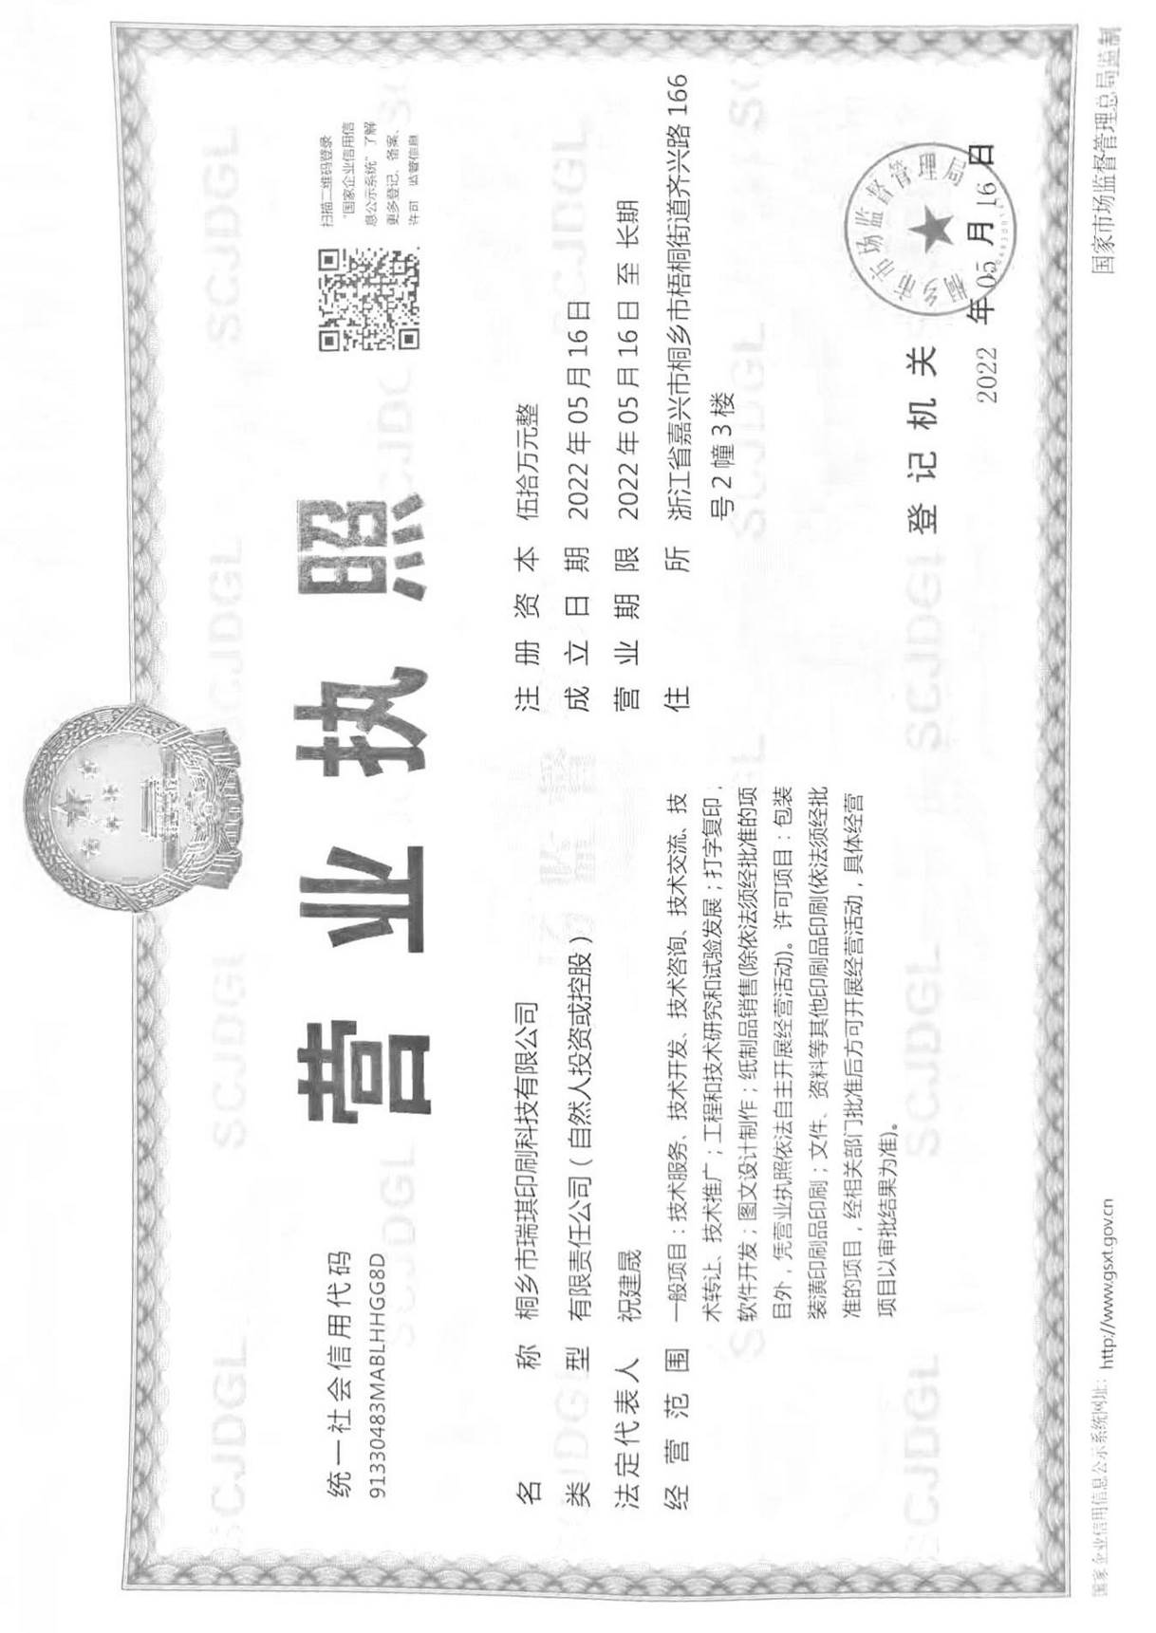
附件1 营业执照

附件2 环评批复
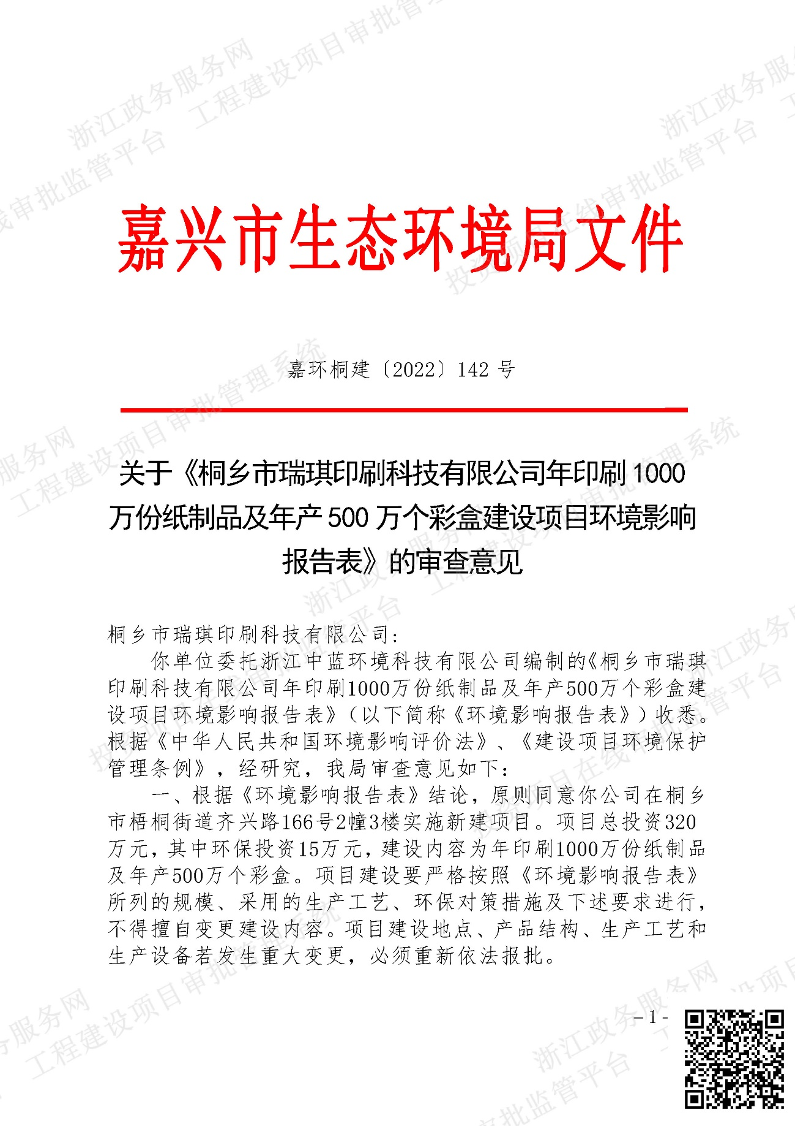

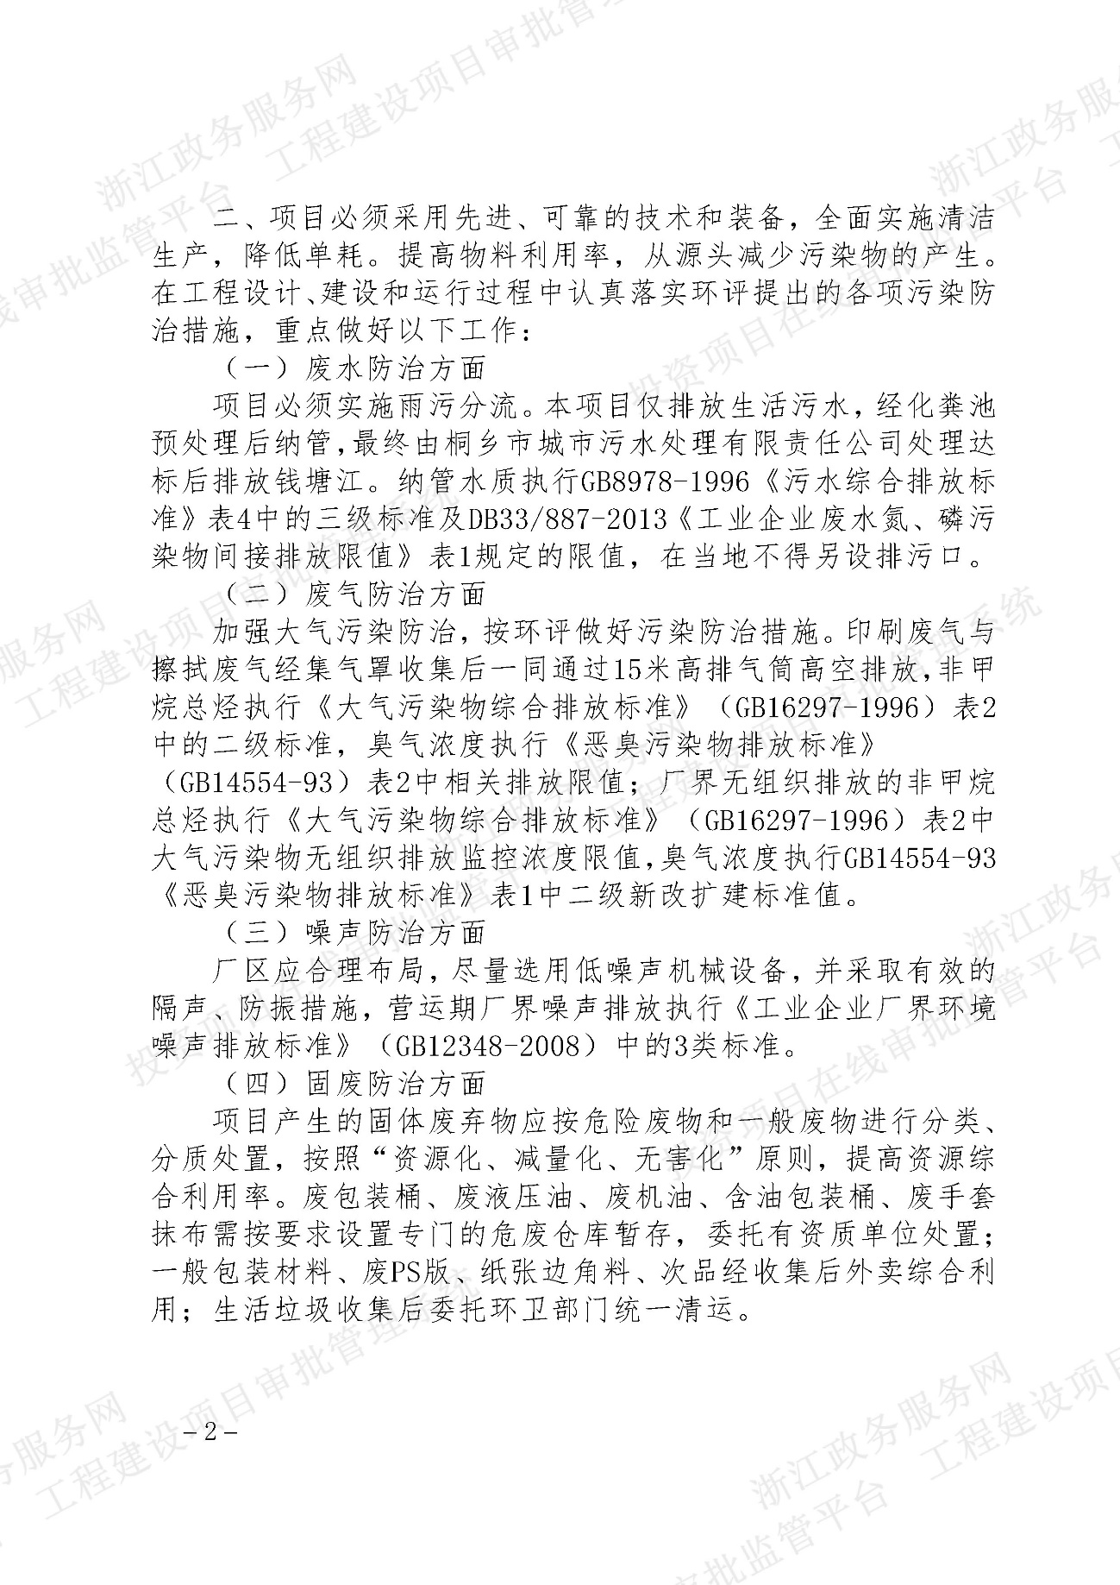

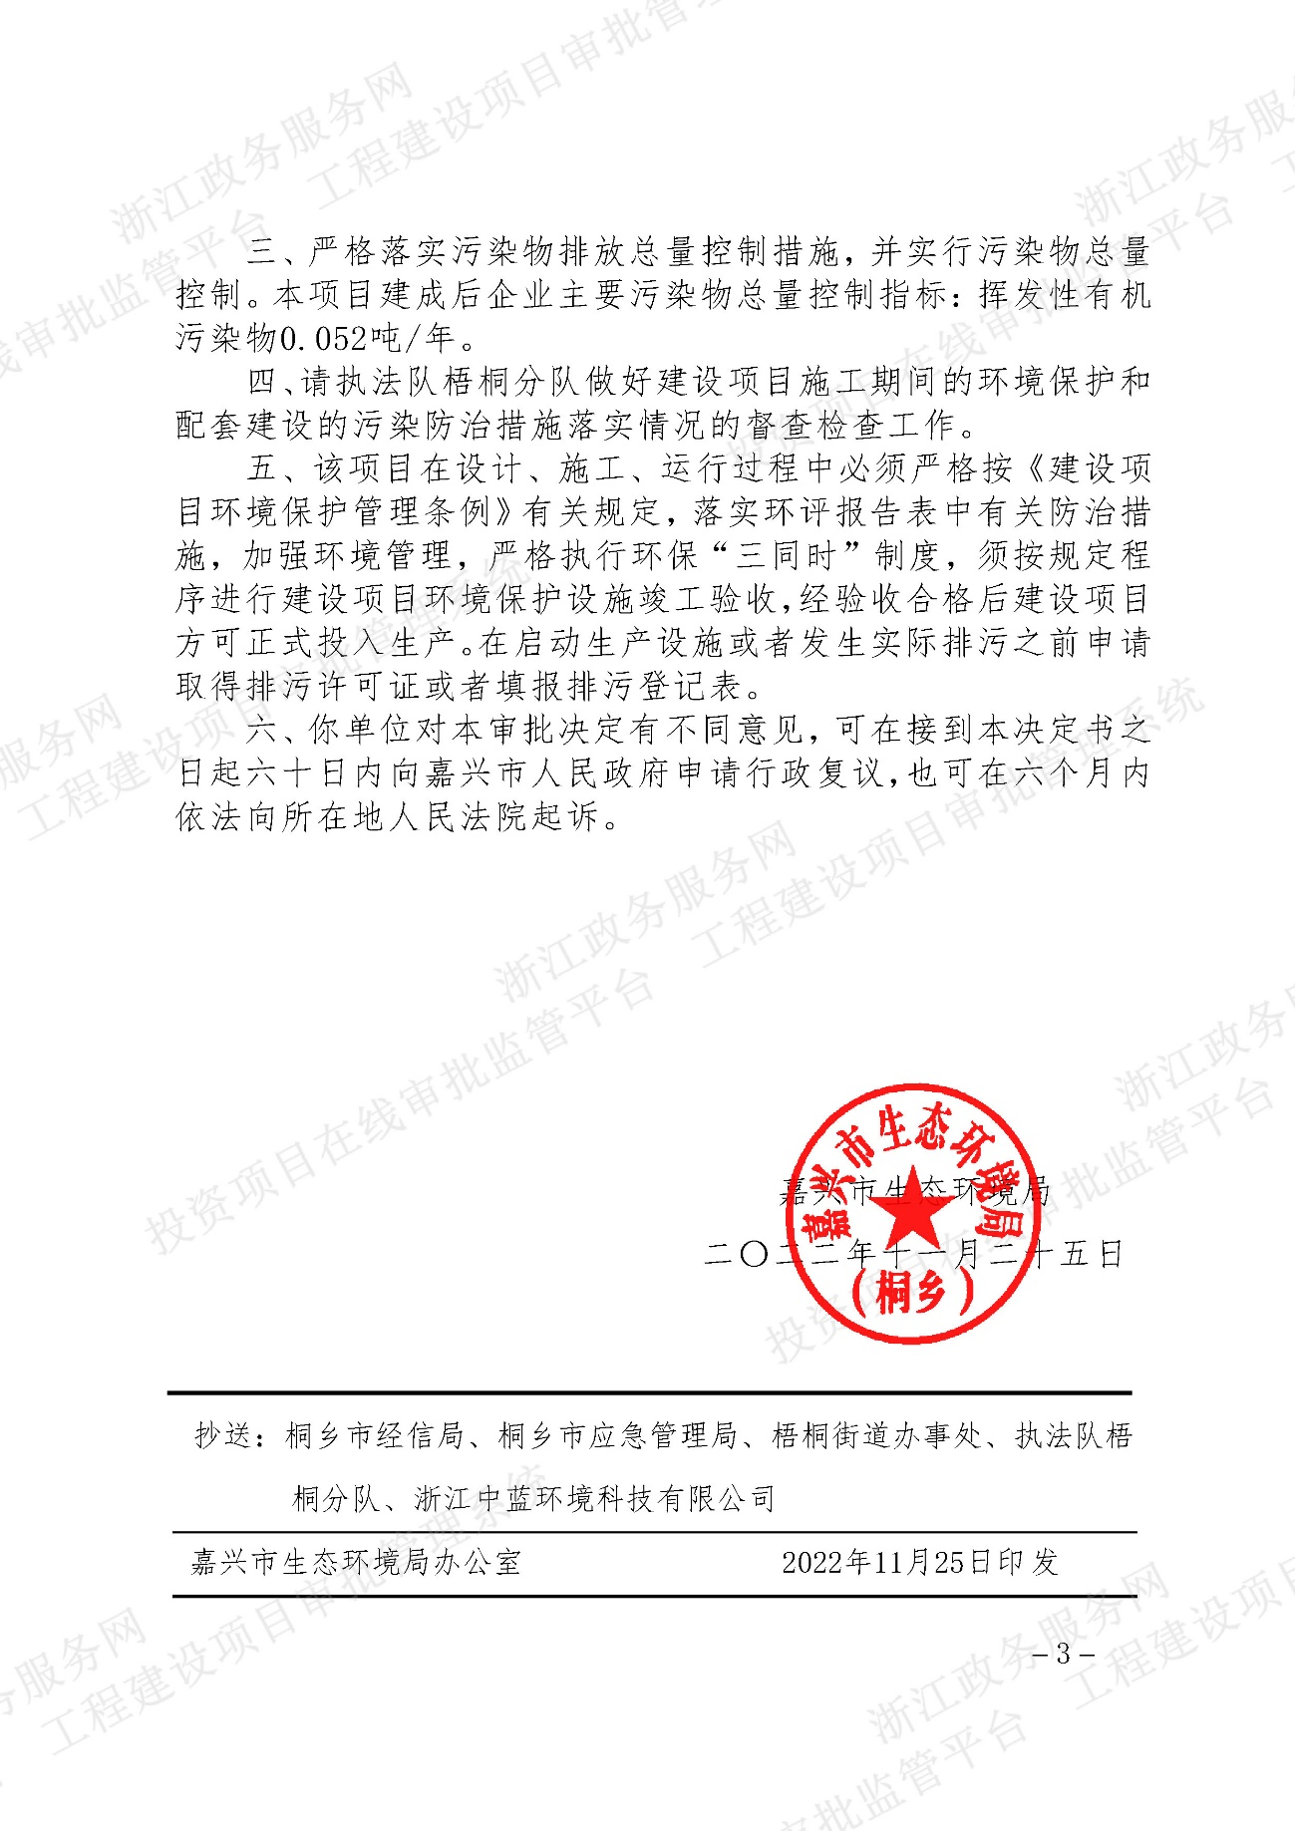

附件3 排污许可登记回执
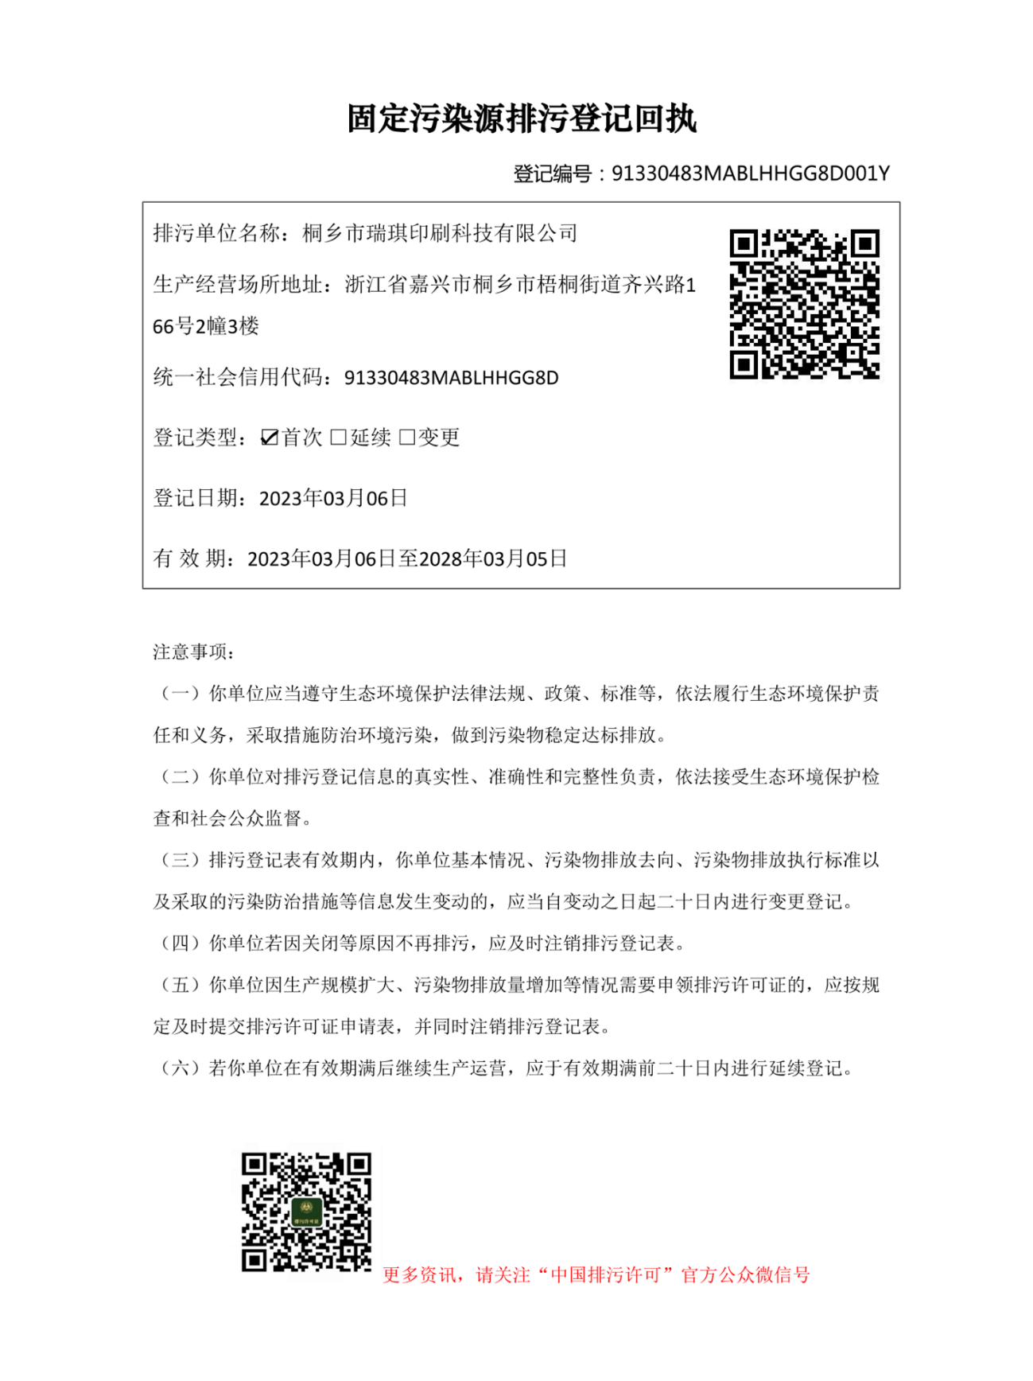

附件4 公司用水情况

桐乡市瑞琪印刷科技有限公司
验收期间用水情况报表

调查时间 | 期间用水量（t） | 期间工作天数（天）
2023年2月20日-2023年3月12日 | 16 | 17
2023年3月13日-2023年4月12日 | 26 | 25
合计 | 42 | 42

桐乡市瑞琪印刷科技有限公司
2023年4月14日

附件5 检测报告
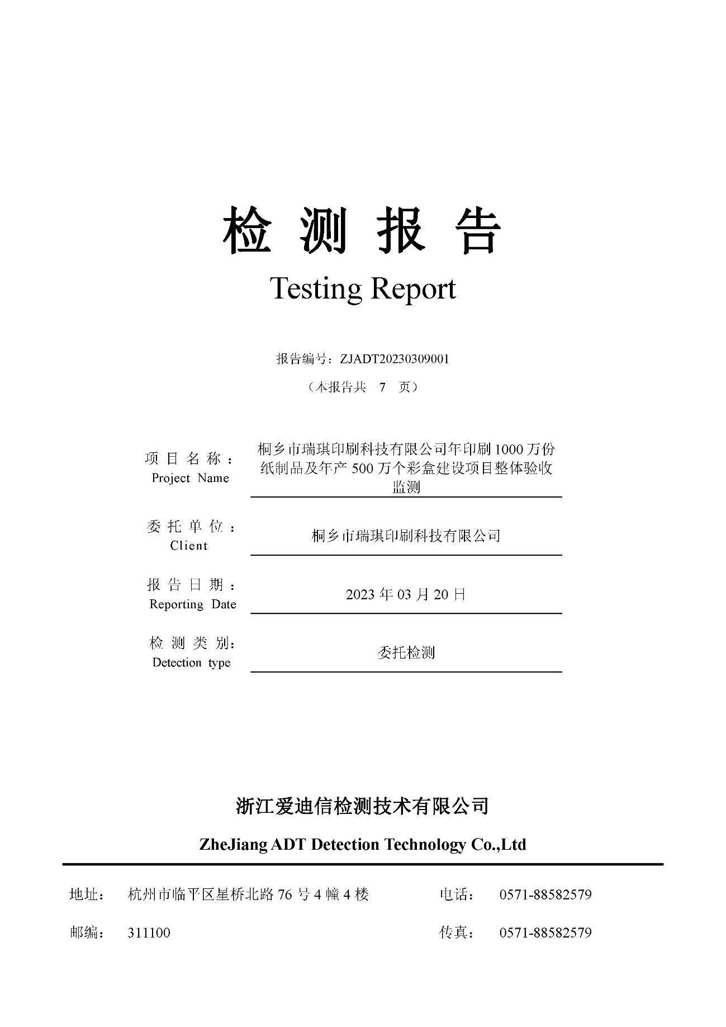

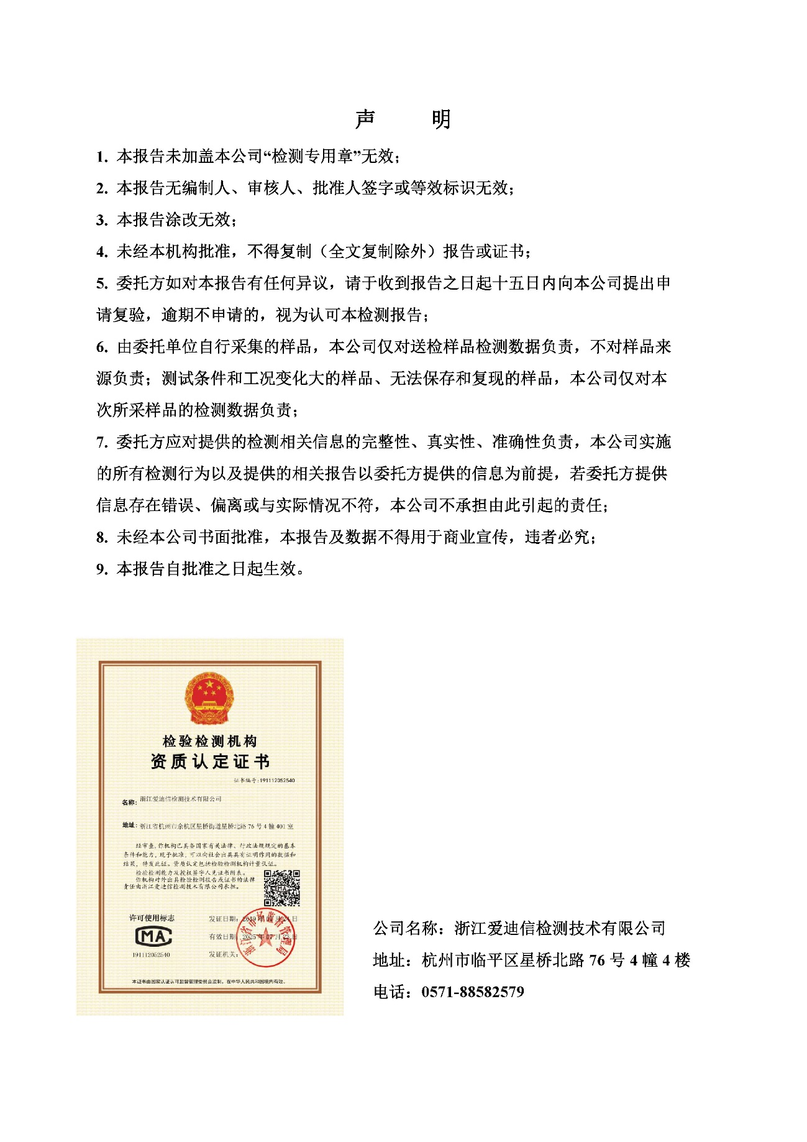

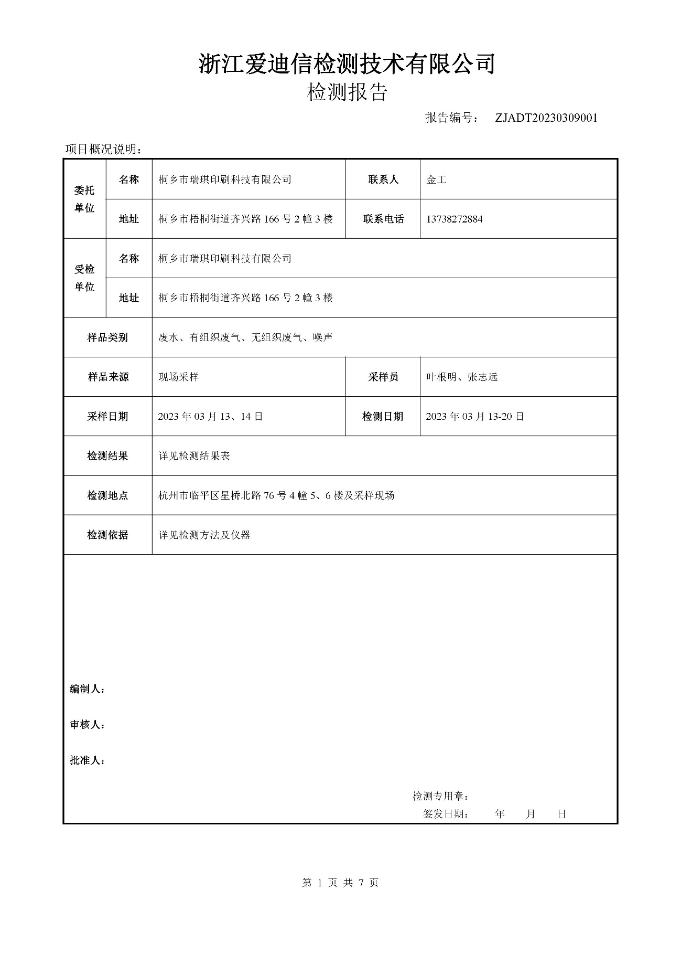

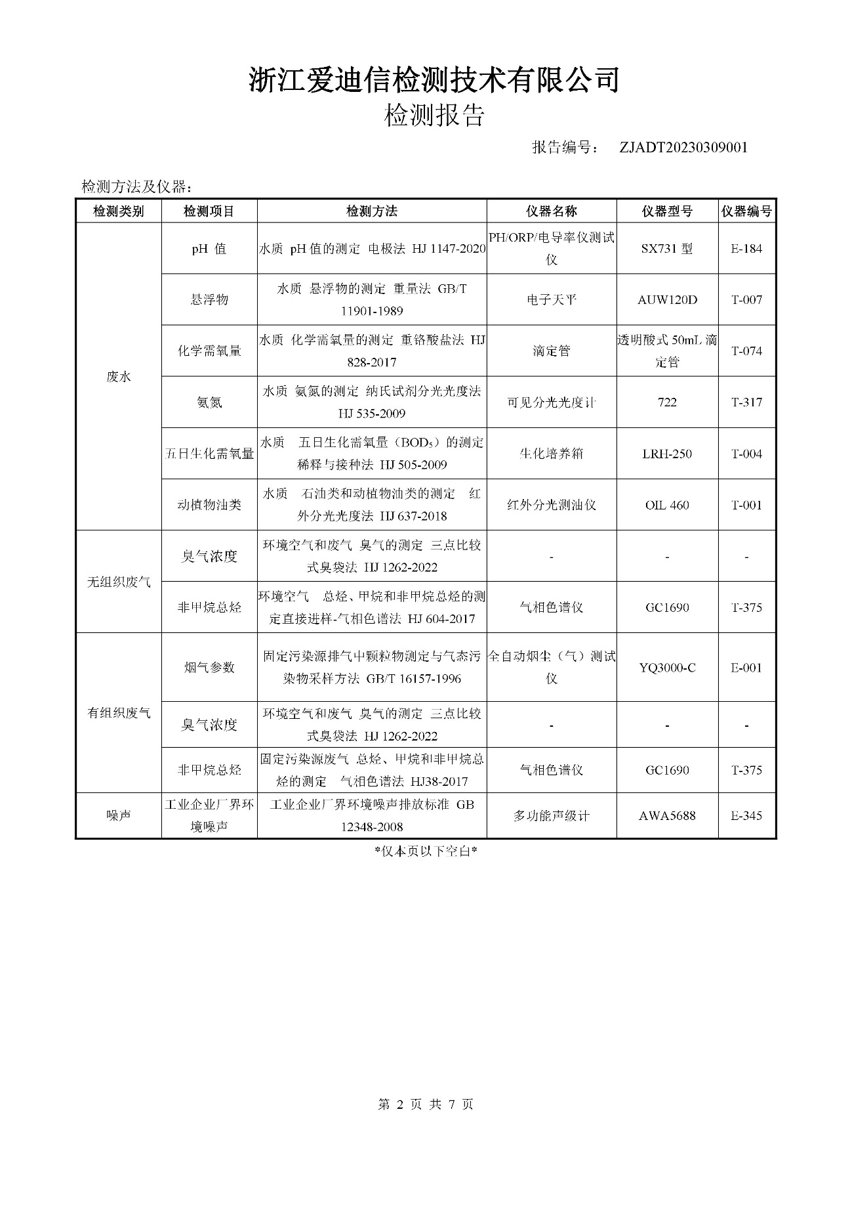

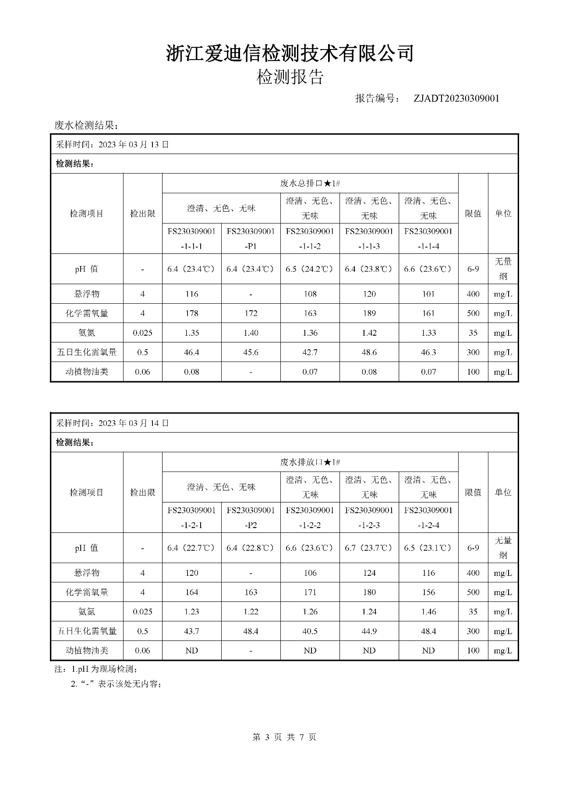

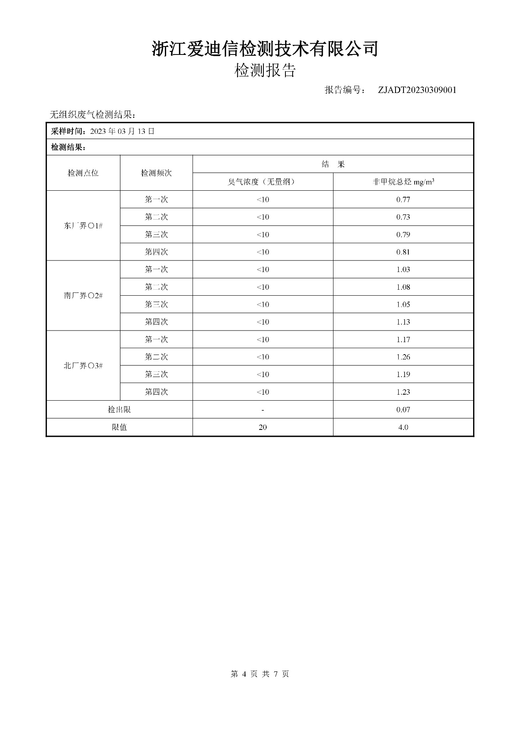

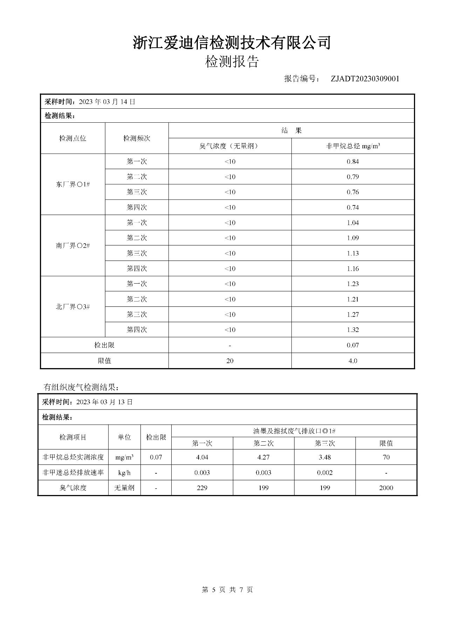

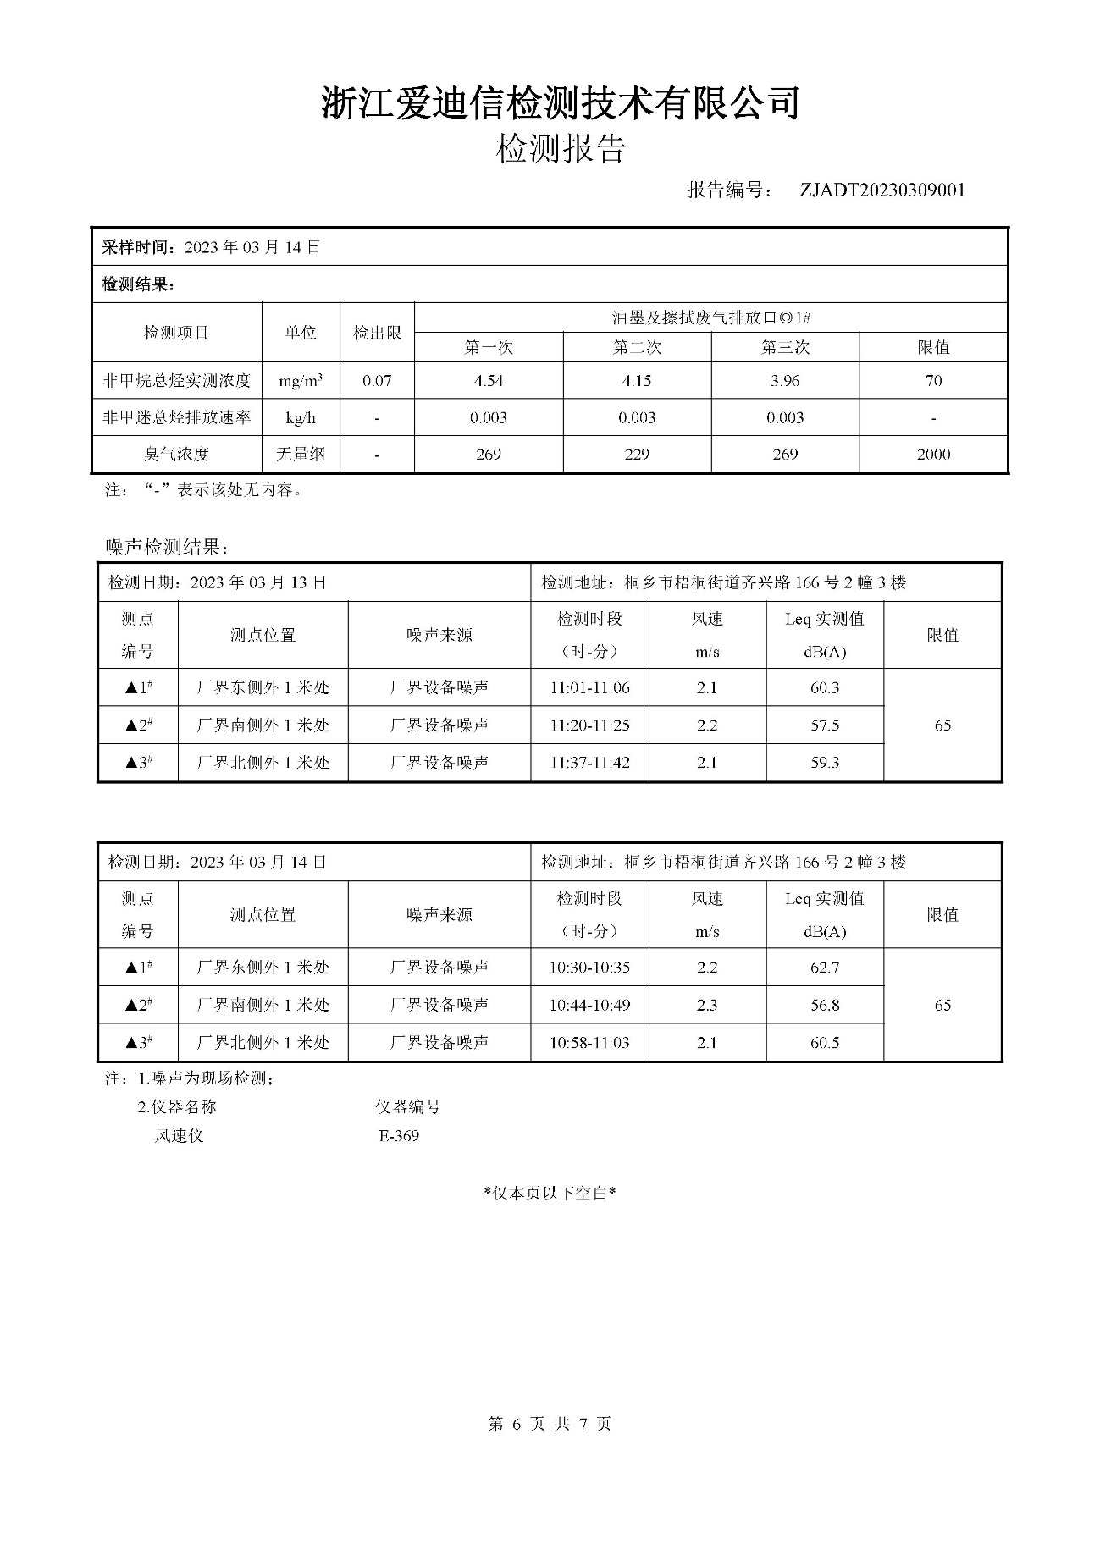

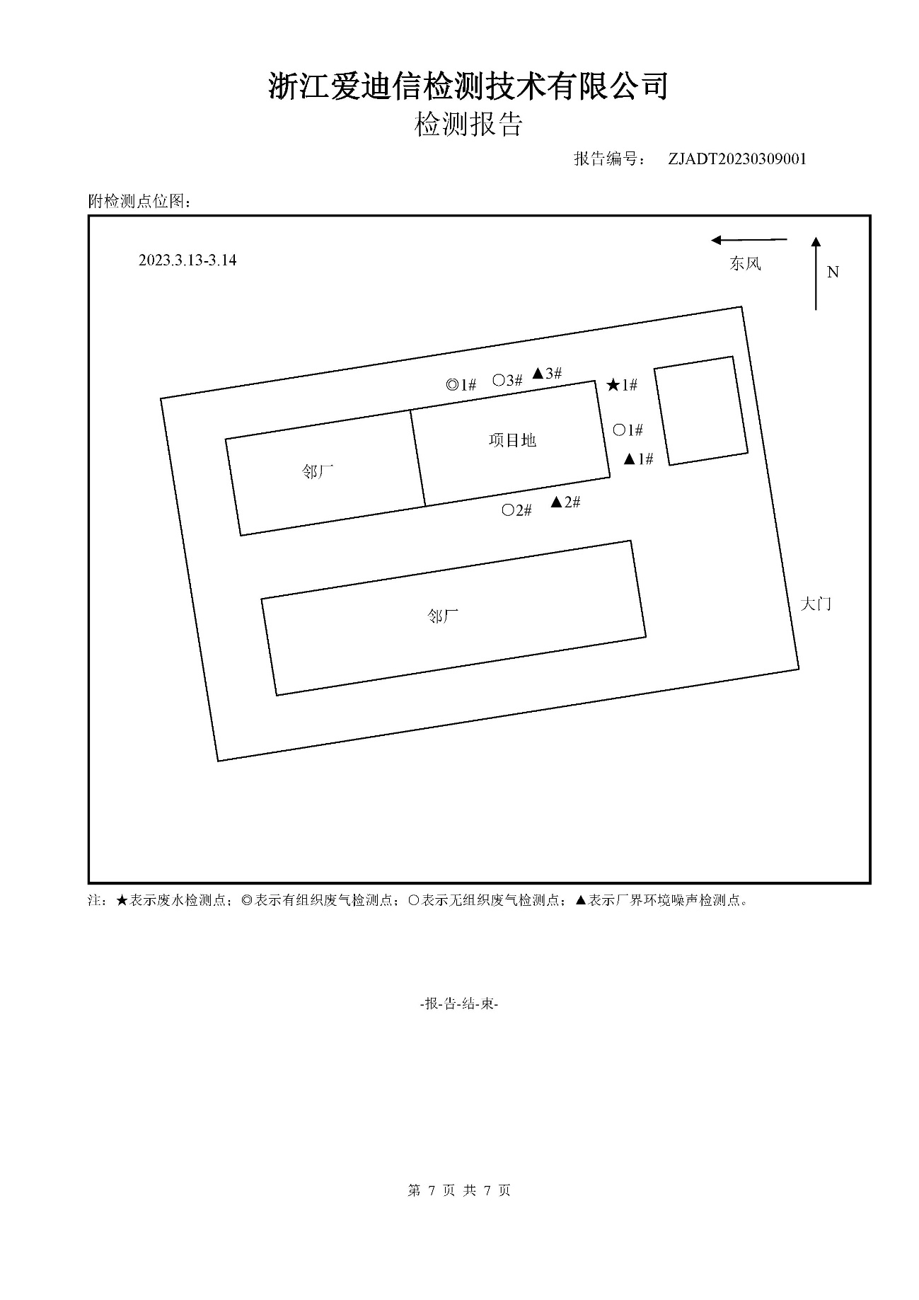

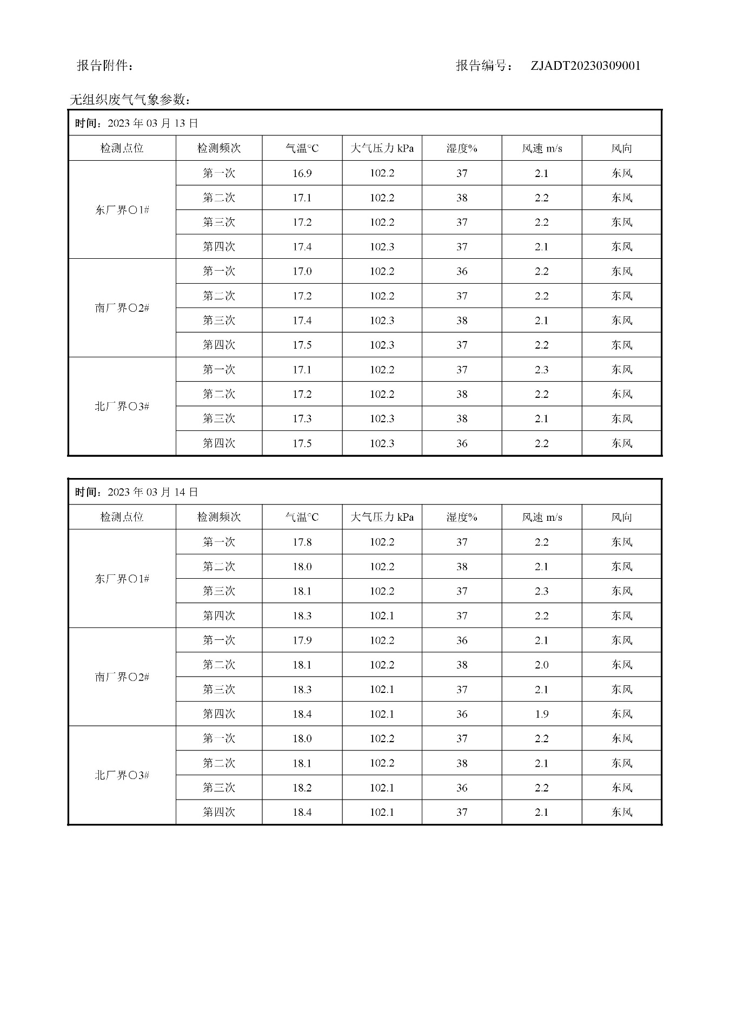
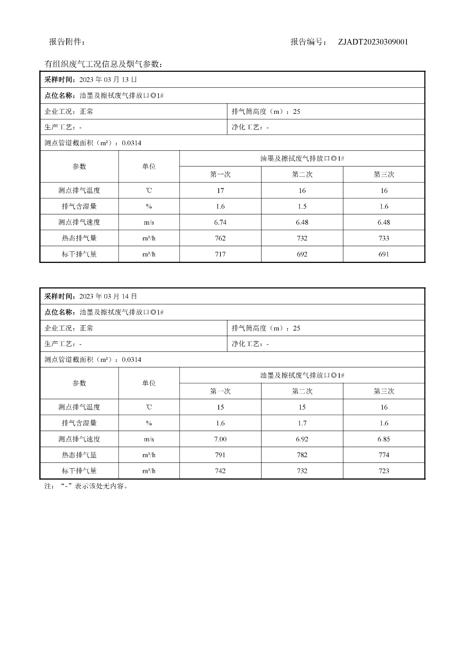
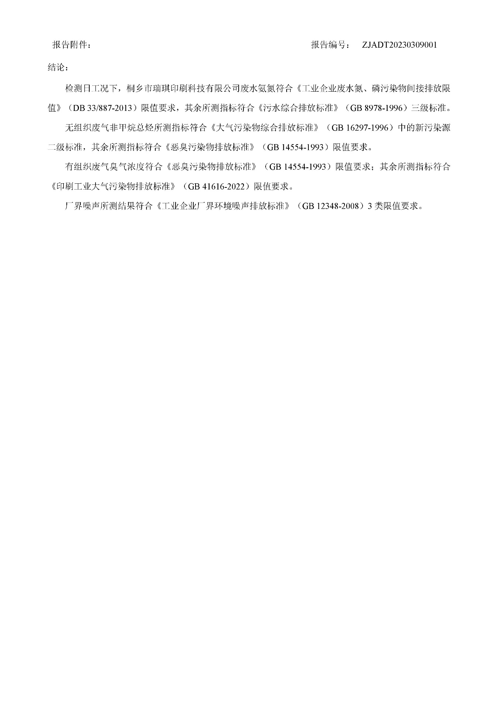

附件6 公司生产日报表

桐乡市瑞琪印刷科技有限公司
验收监测期间生产报表

产品名称 | 环评审批  年产能 | 环评审批  日产能 | 验收期间产量 |  | 负荷率
印刷纸制品 | 1000万份/年 | 33333.3份/天 | 2023年3月13日 | 30000份 | 90.0%
 |  |  | 2023年3月14日 | 32000份 | 96.0%
彩盒 | 500万个/年 | 16666.7个/年 | 2023年3月13日 | 14000个 | 84.0%
 |  |  | 2023年3月14日 | 15000个 | 90.0%

桐乡市瑞琪印刷科技有限公司
2023年3月17日

附件7 公司生产设备清单

桐乡市瑞琪印刷科技有限公司
生产设备清单

序号 | 设备名称 | 单位 | 本项目环评报告审批数量 | 目前实际数量 | 设备增减量
1 | 手自一体平压清废模切机 | 台 | 2 | 2 | 0
2 | 全自动胶印机 | 台 | 2 | 2 | 0
3 | 压痕机 | 台 | 1 | 1 | 0
4 | 对开液压切纸机 | 台 | 1 | 1 | 0
5 | 糊盒机 | 台 | 1 | 1 | 0
6 | 辅助设备（包装机） | 台 | 1 | 1 | 0
7 | 废气处理设施 | 套 | 1 | 1 | 0

桐乡市瑞琪印刷科技有限公司
2023年3月17日

附件8 公司原辅材料消耗统计表

桐乡市瑞琪印刷科技有限公司
验收期间原辅材料及能源消耗情况报表

序号 | 原辅材料名称 | 单位 | 本项目环评报告审批年消耗量 | 调查期间实际消耗量 | 折算为年消耗量
1 | 纸张 | t/a | 1000 | 140 | 1000
2 | PS版 | 张/a | 5000 | 650 | 4643
3 | 胶印油墨 | t/a | 0.15 | 0.02 | 0.143
4 | 玉米淀粉胶 | t/a | 4.0 | 0.52 | 3.714
5 | 环保洗车水 | t/a | 0.05 | 0.006 | 0.043
6 | 机油 | t/a | 0.01 | 0.0014 | 0.01
7 | 液压油 | t/a | 0.01 | 0.0014 | 0.01
8 | 水 | t/a | 330 | 42 | 300
9 | 电 | 万kWh/a | 13.12 | 1.8 | 12.86
备注：验收调查时间为2023年2月20日-2023年4月12日，期间公司实际生产天数为42天，公司年生产天数为300天，据此折算为年消耗量。

桐乡市瑞琪印刷科技有限公司
2023年4月14日

附件9 危废处置协议
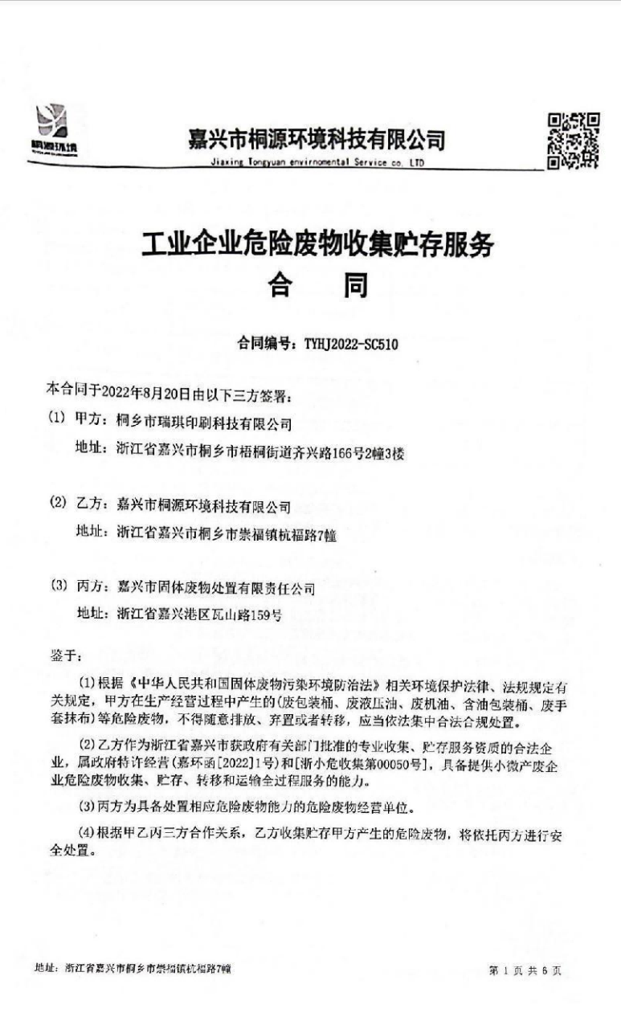

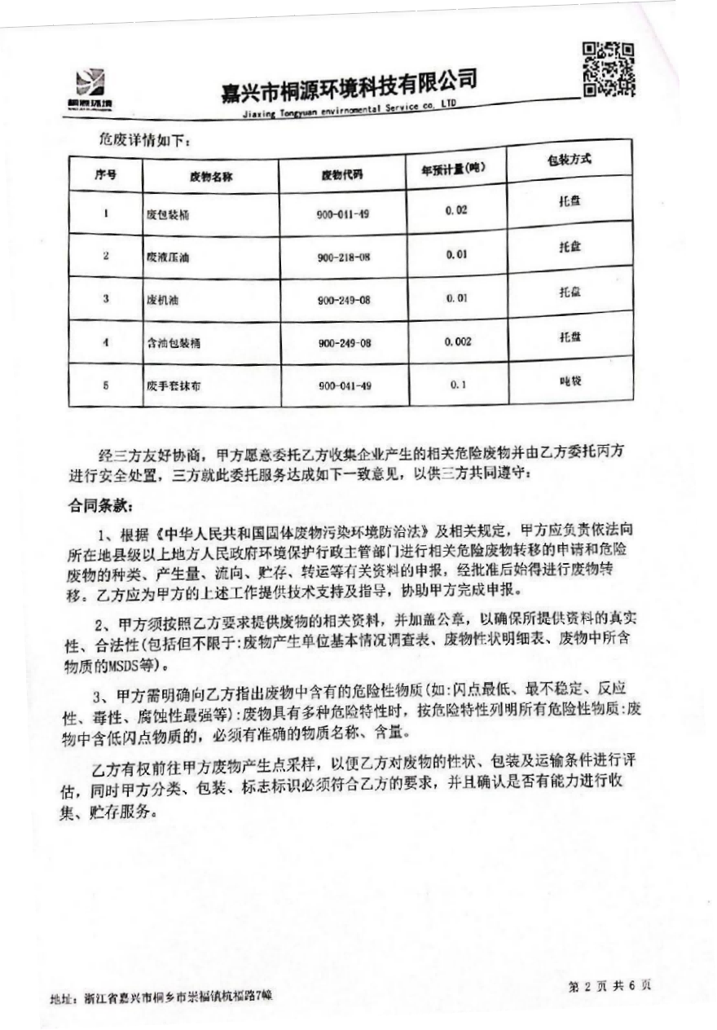

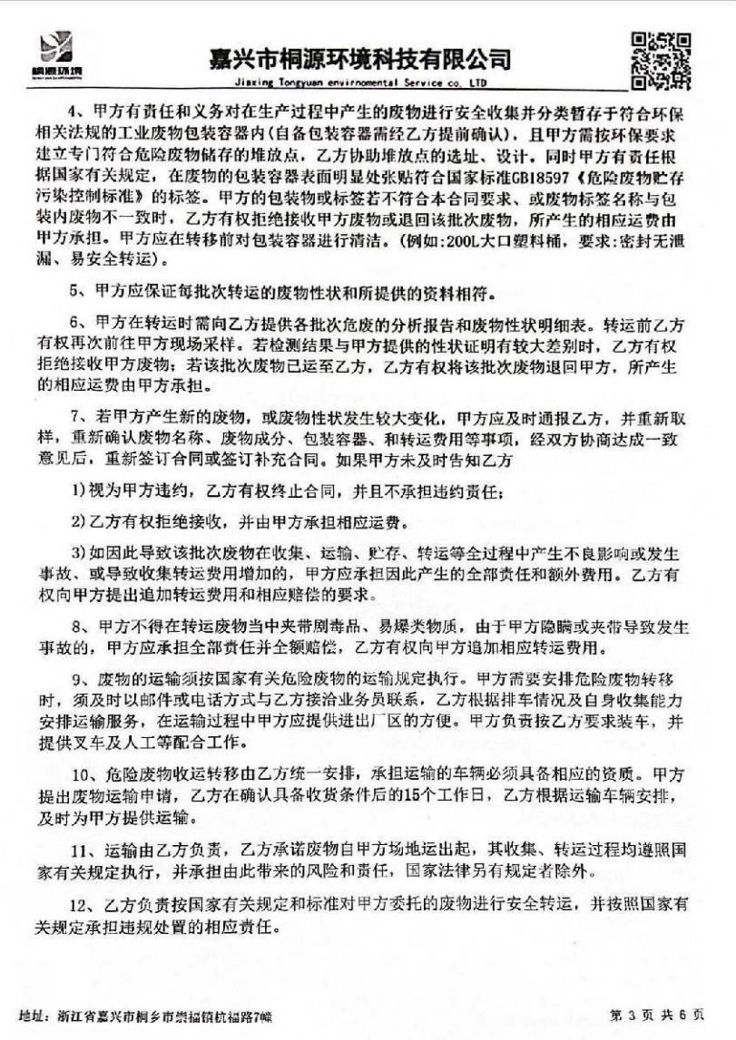

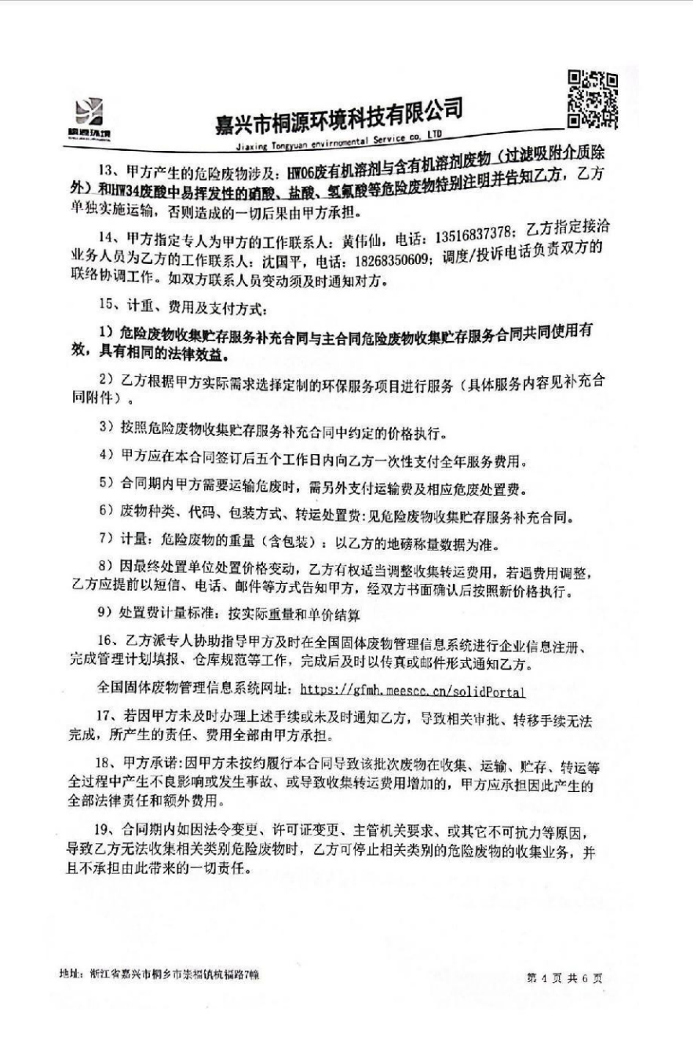

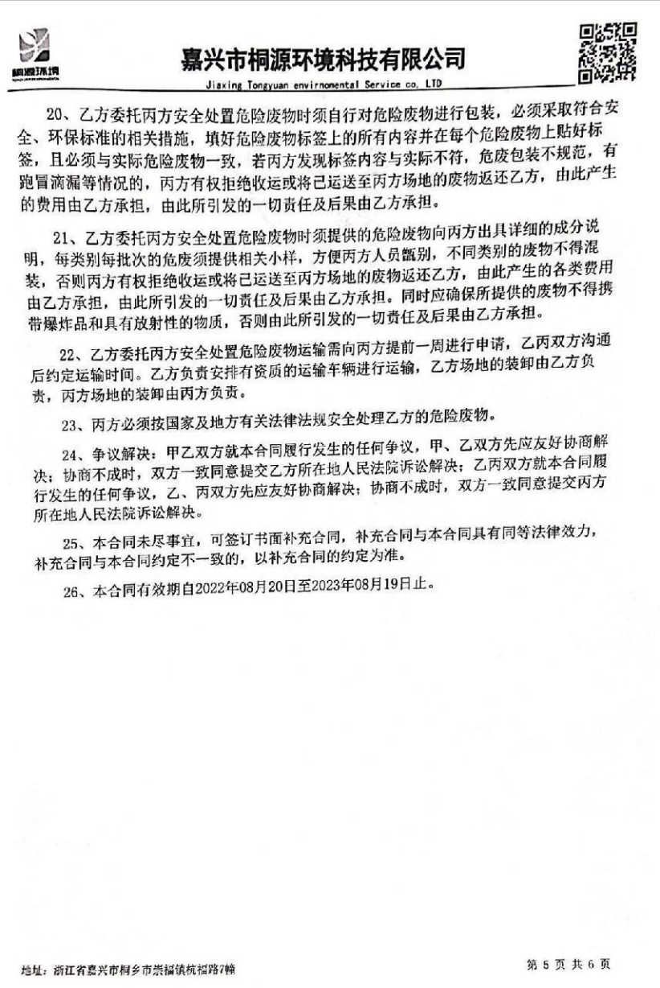

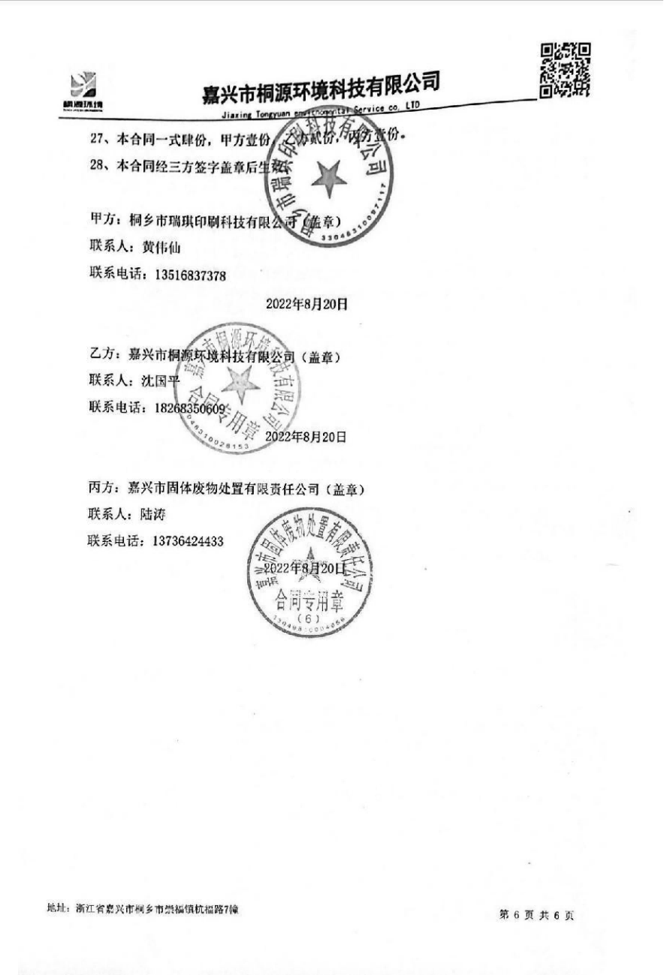

附件10 本项目使用的化学品MSDS
1、胶印油墨MSDS
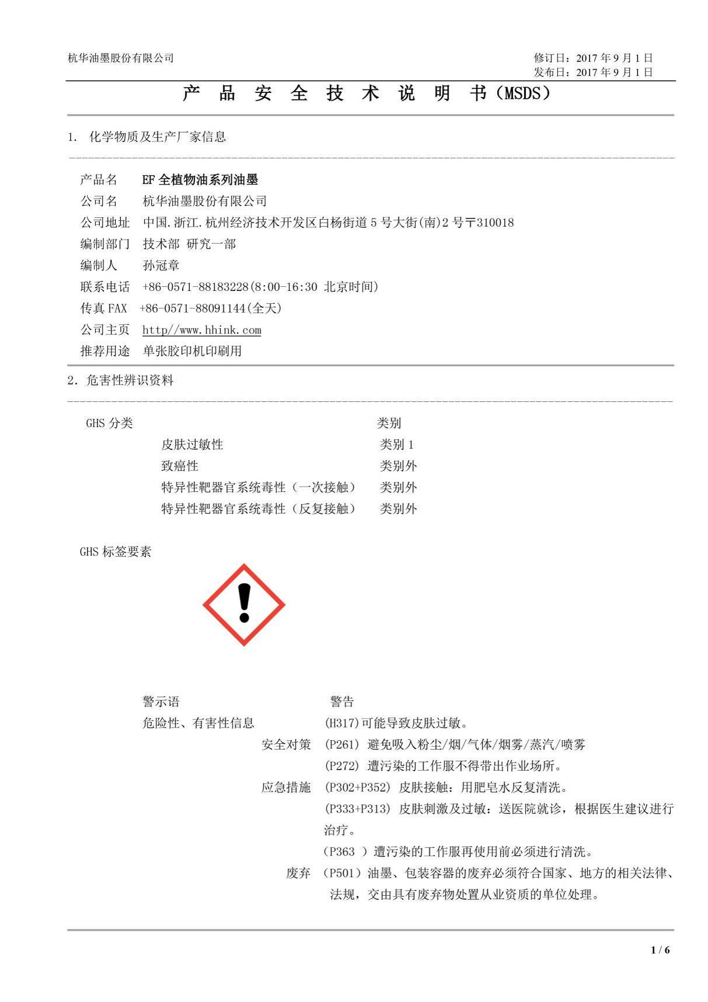
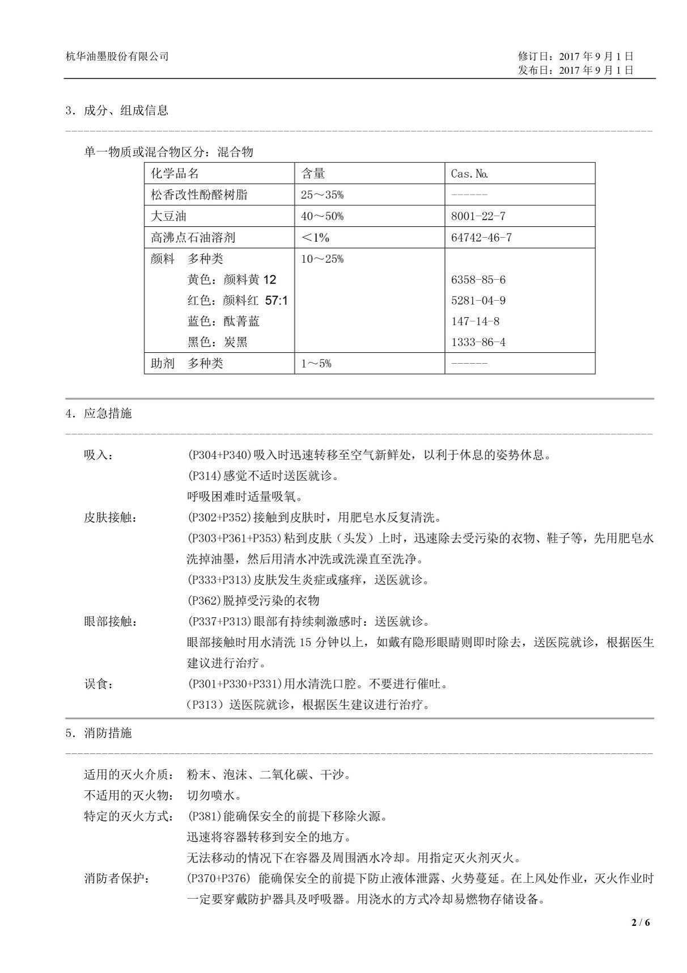

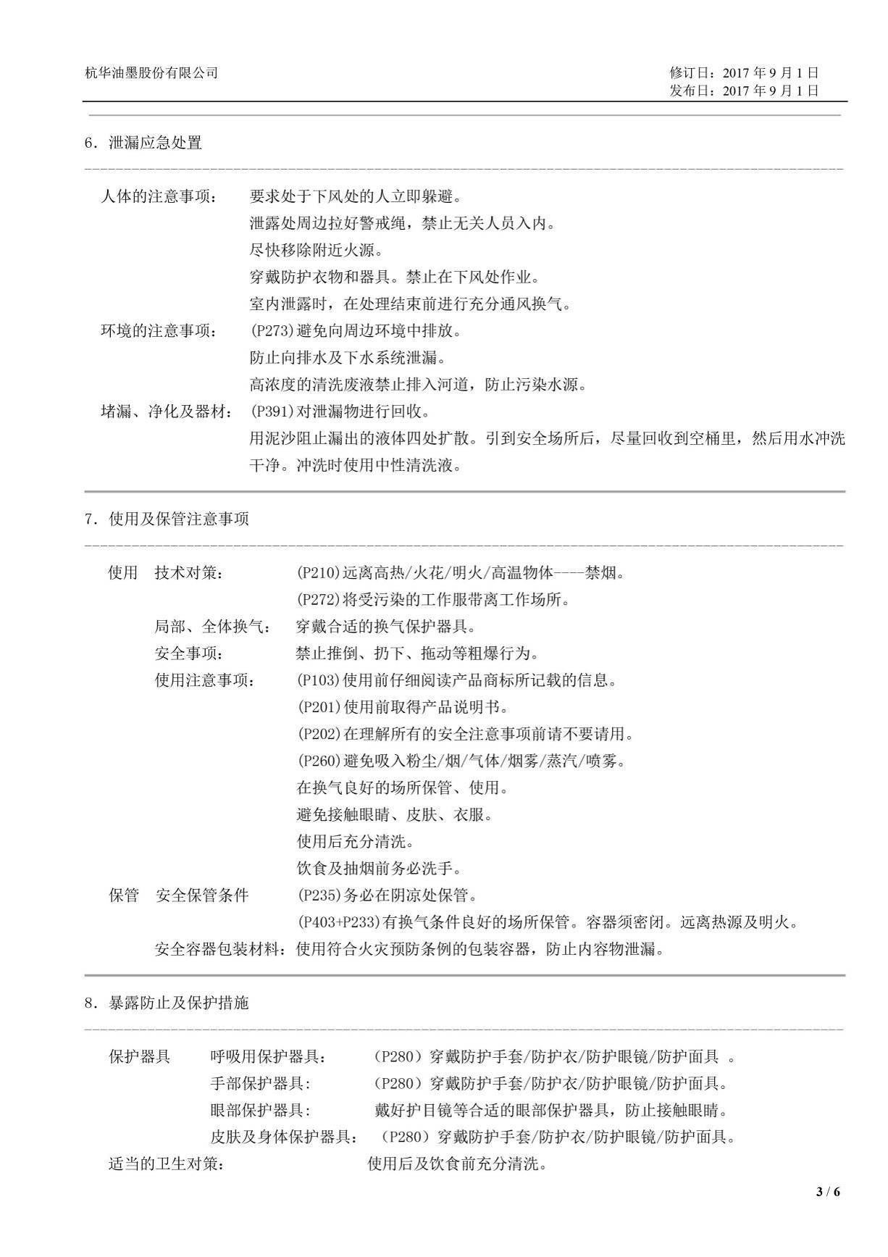
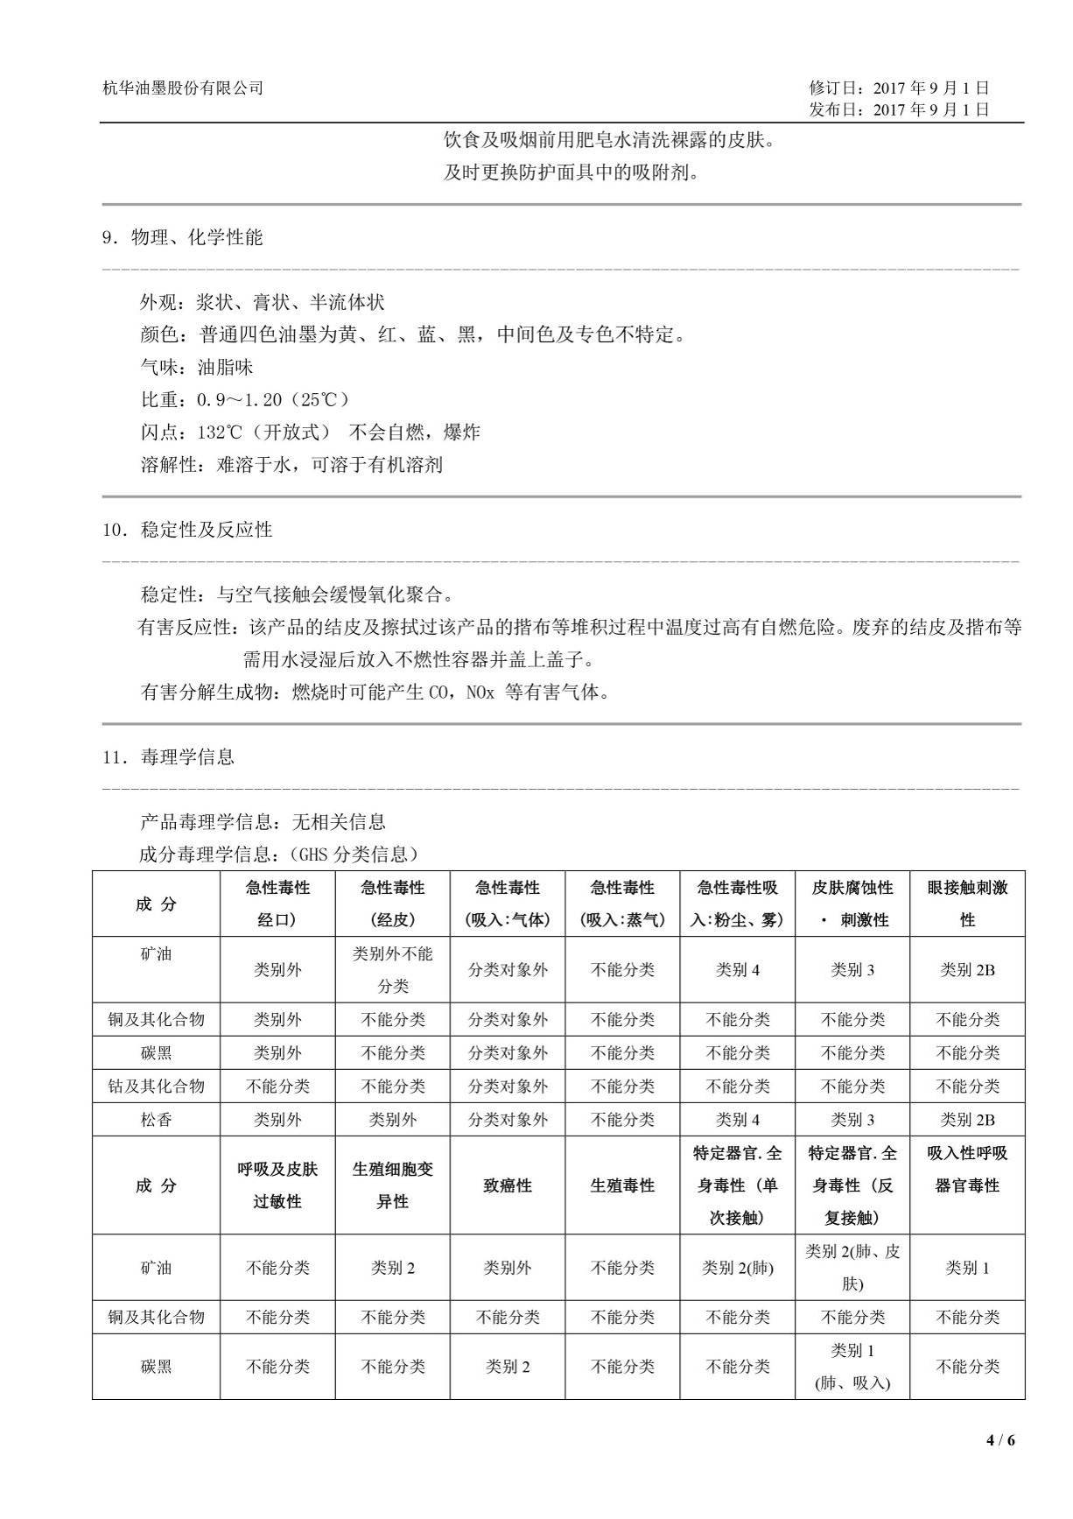
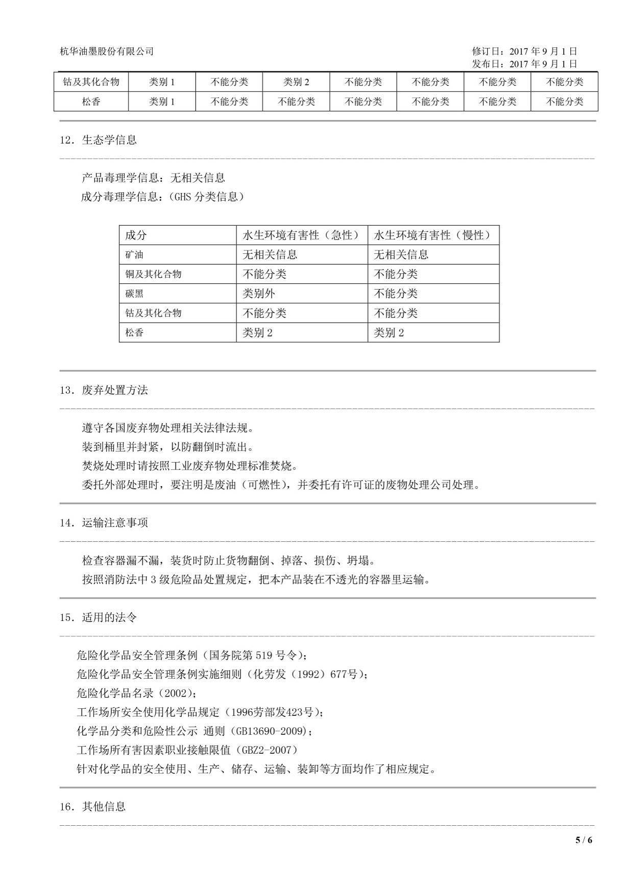
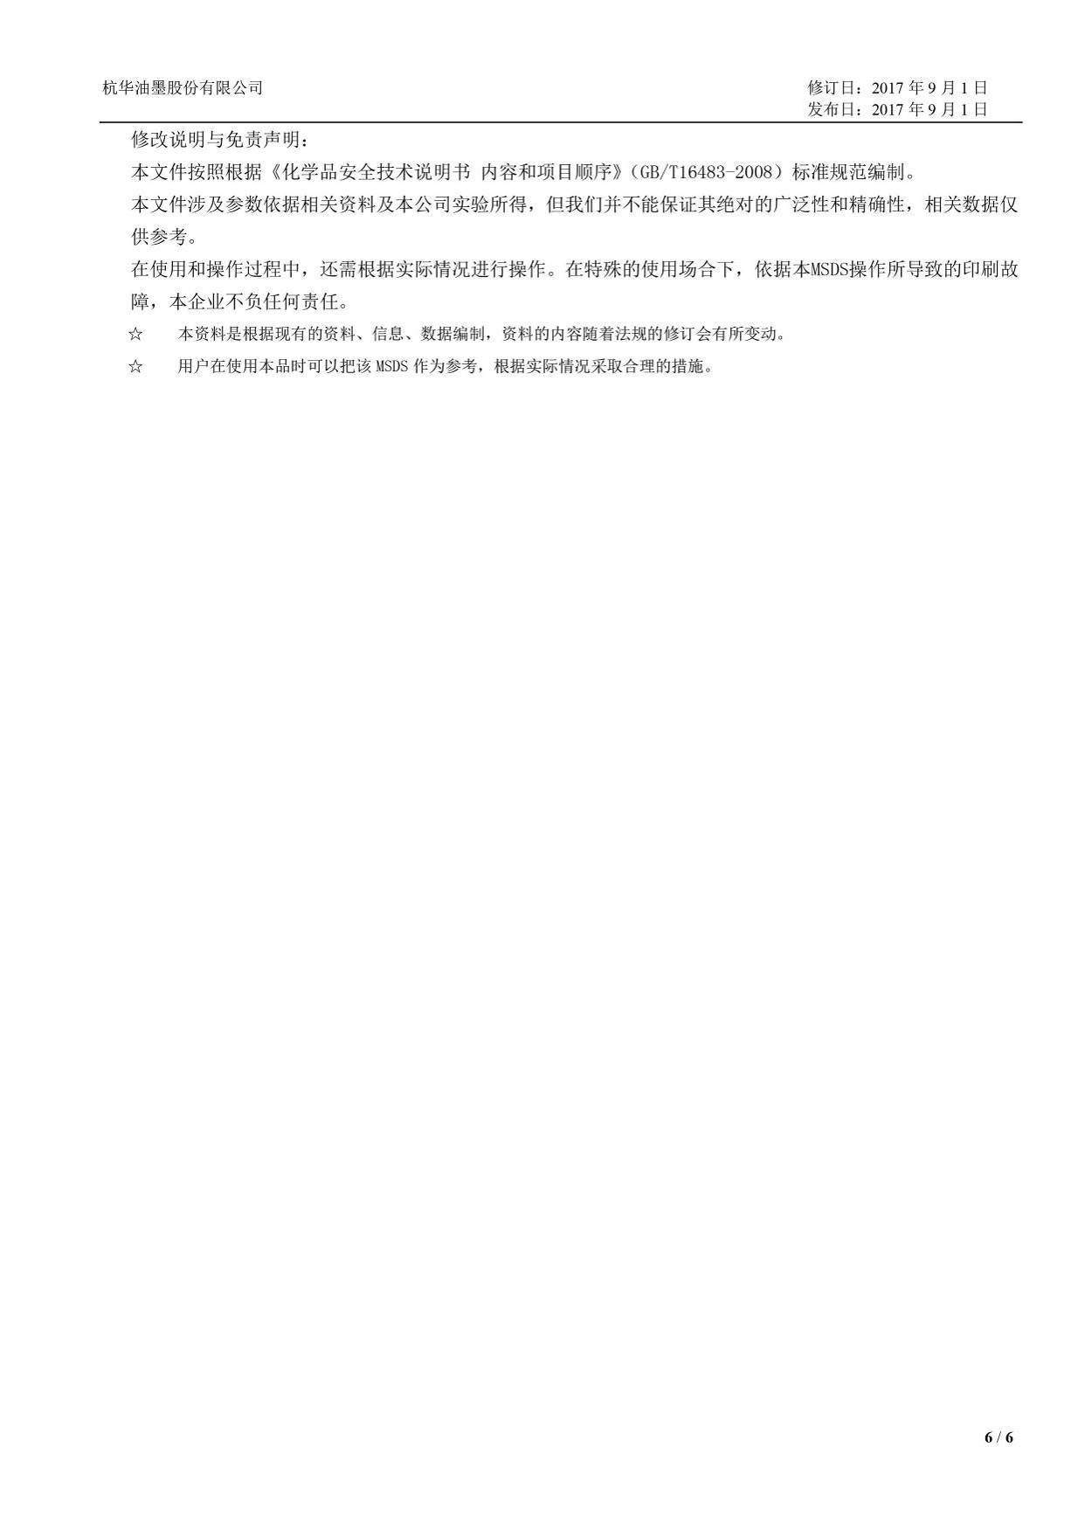
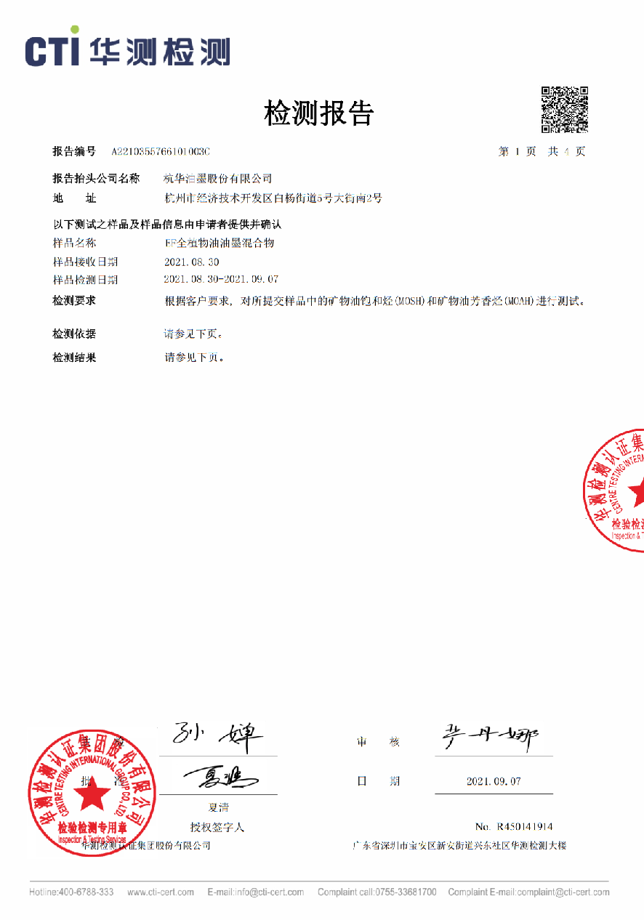
2、胶印油墨检测报告

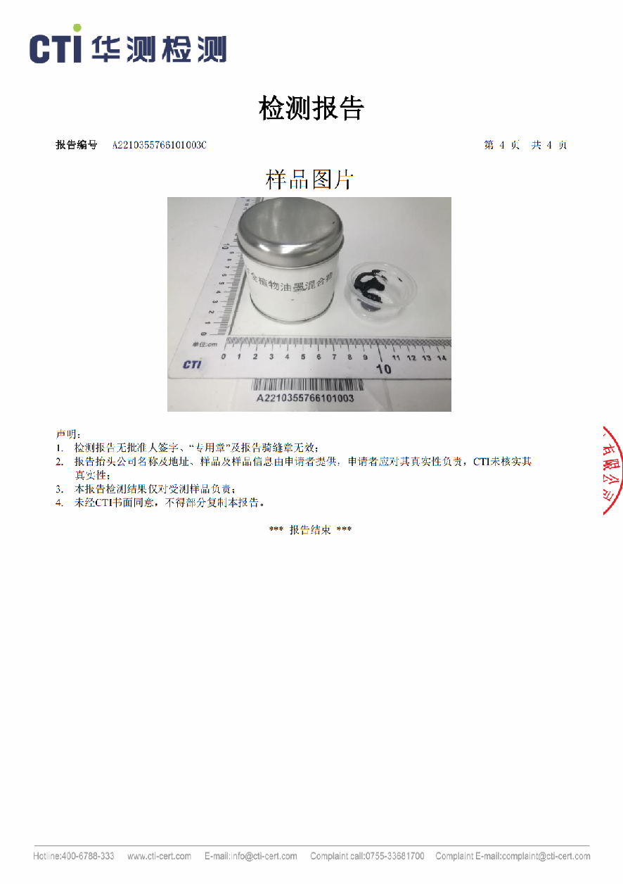

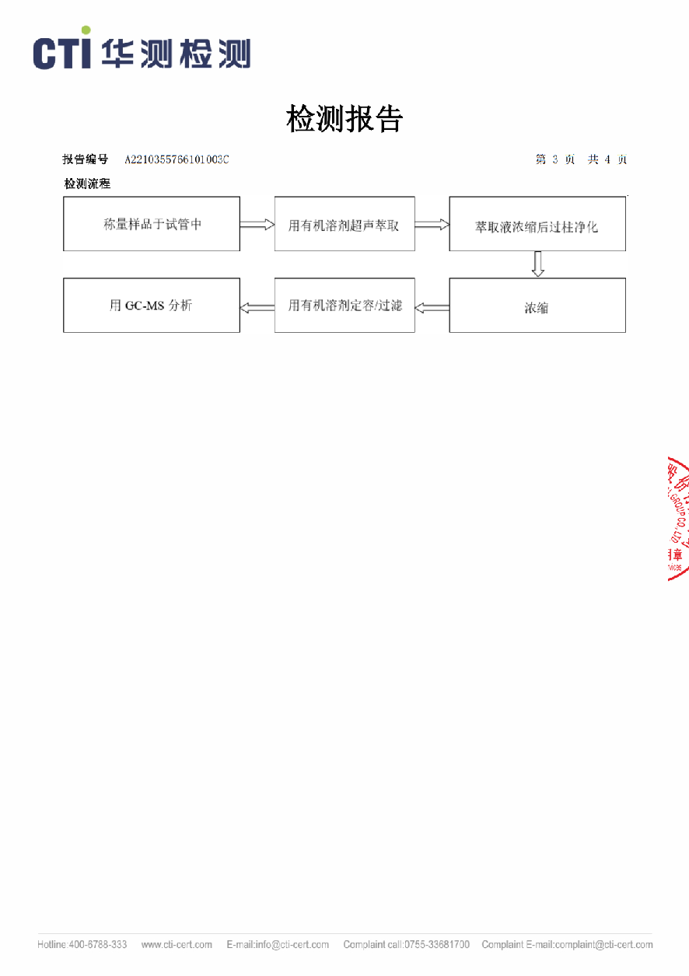
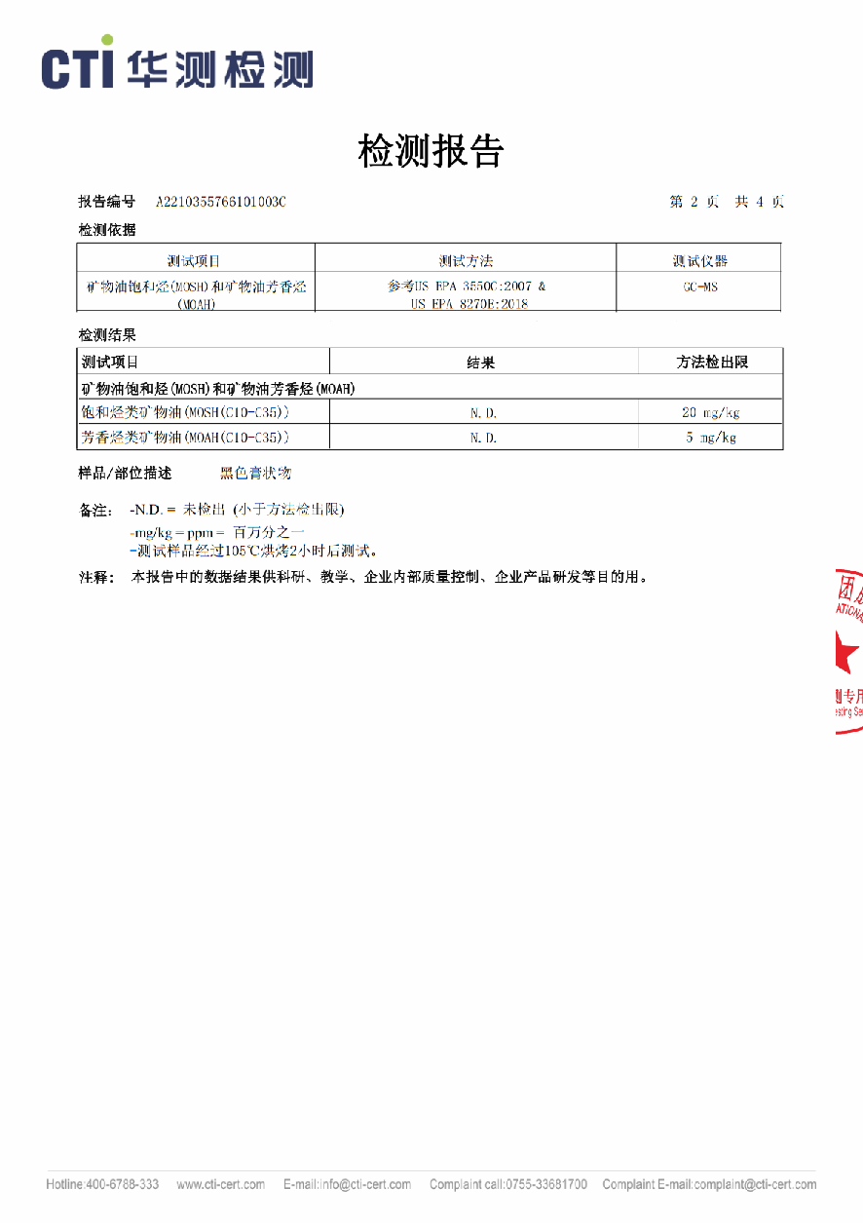
3、环保洗车水MSDS
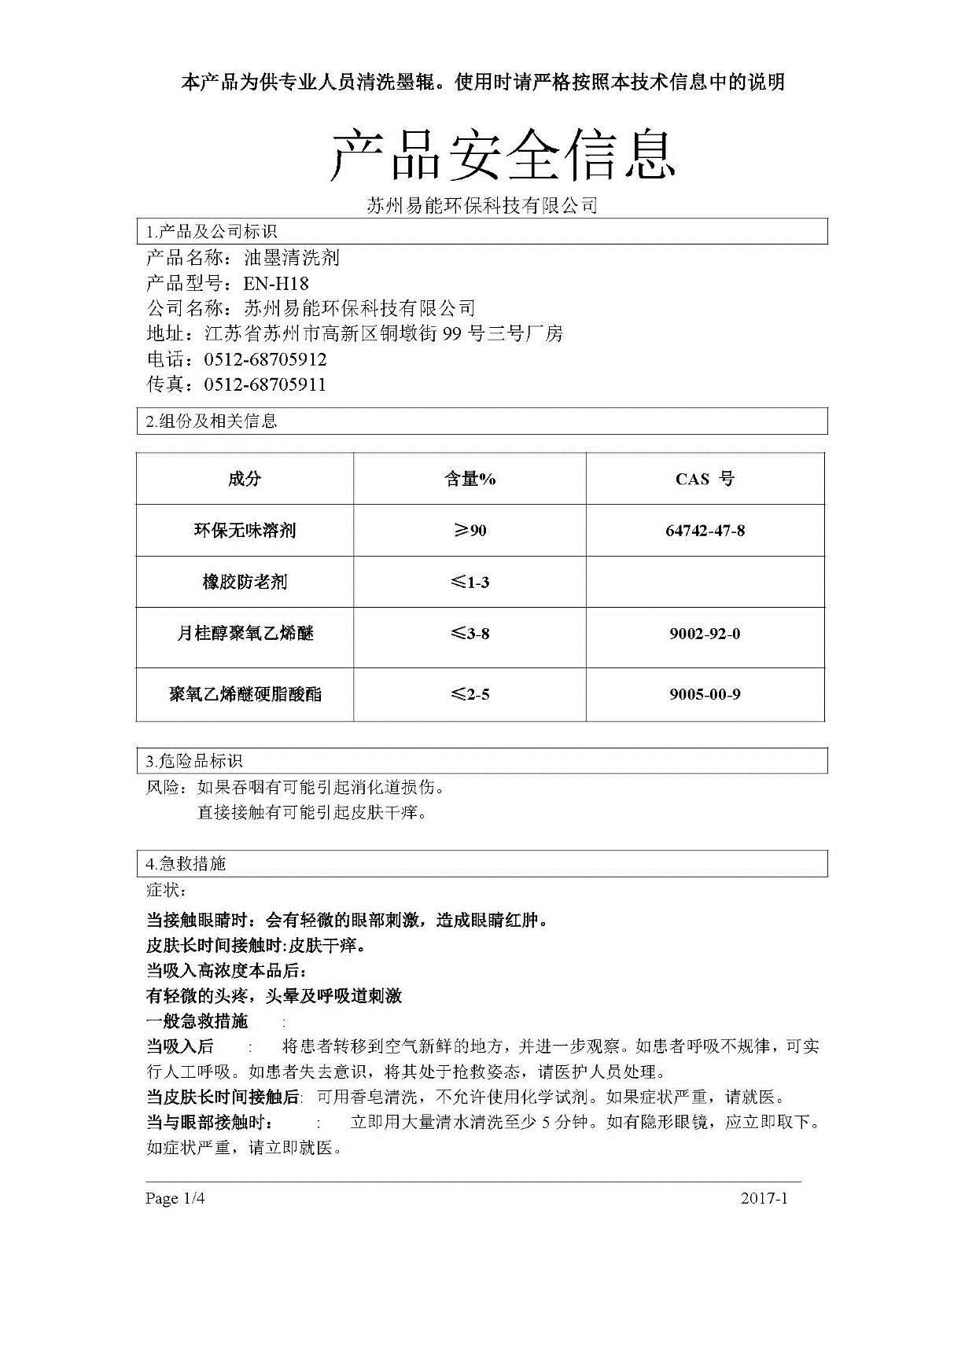

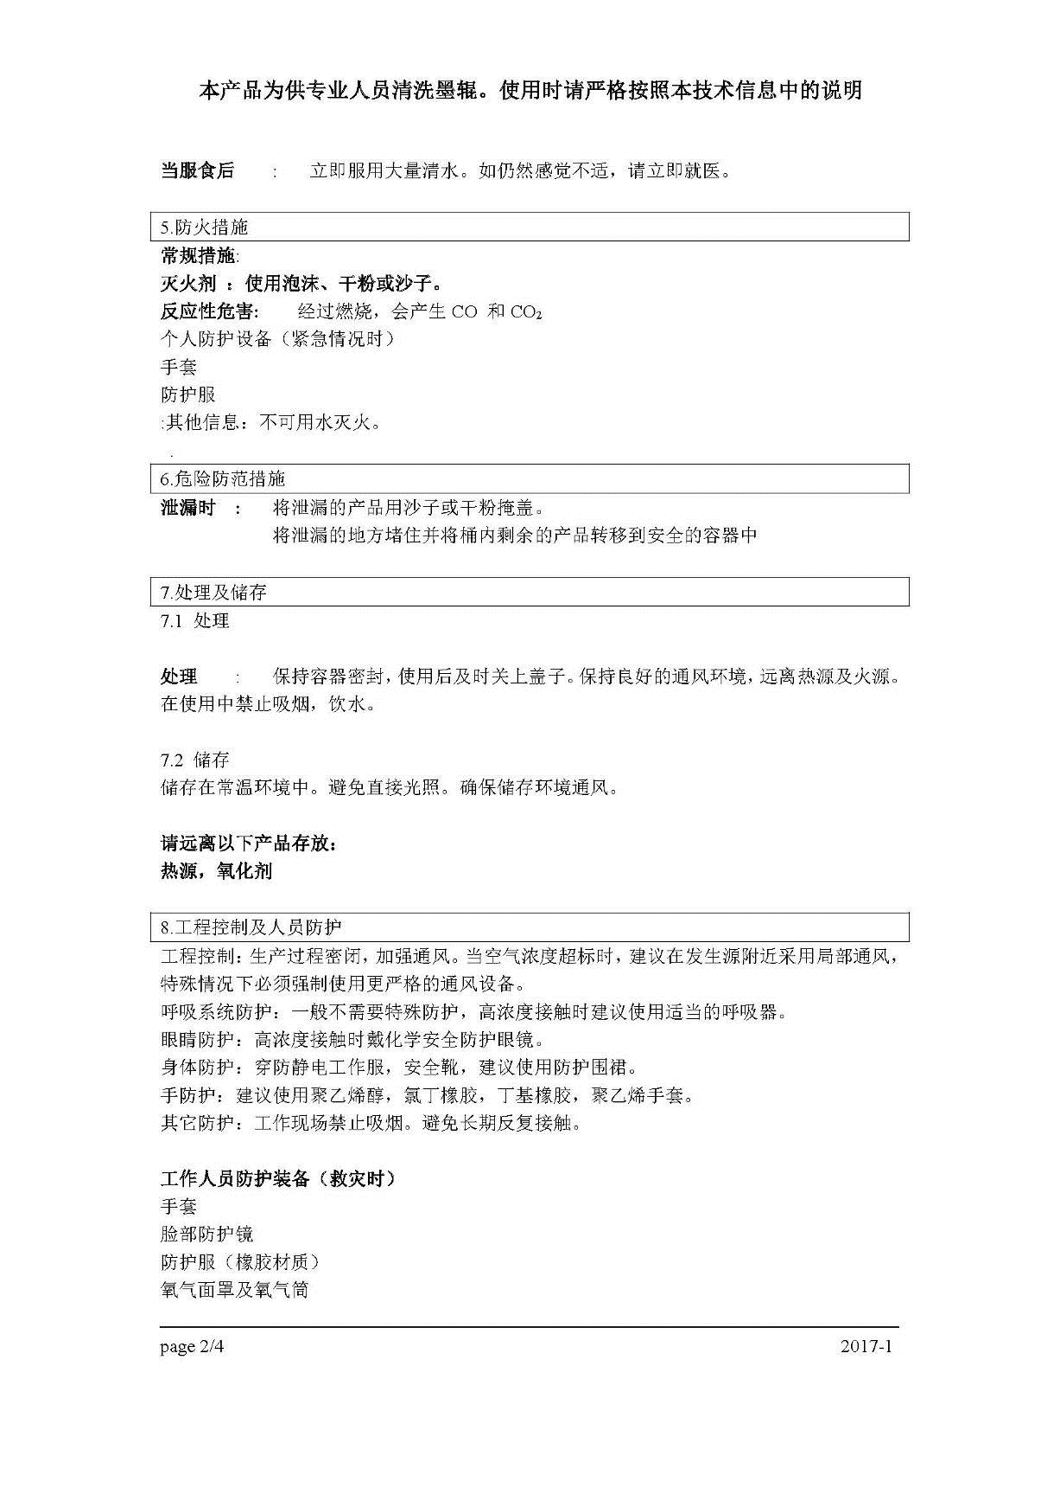
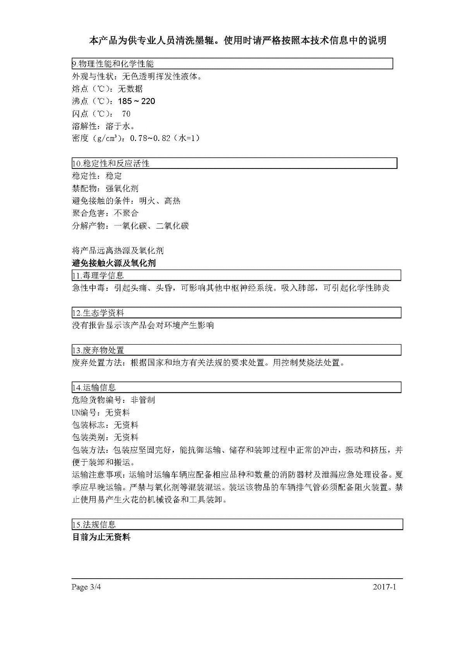
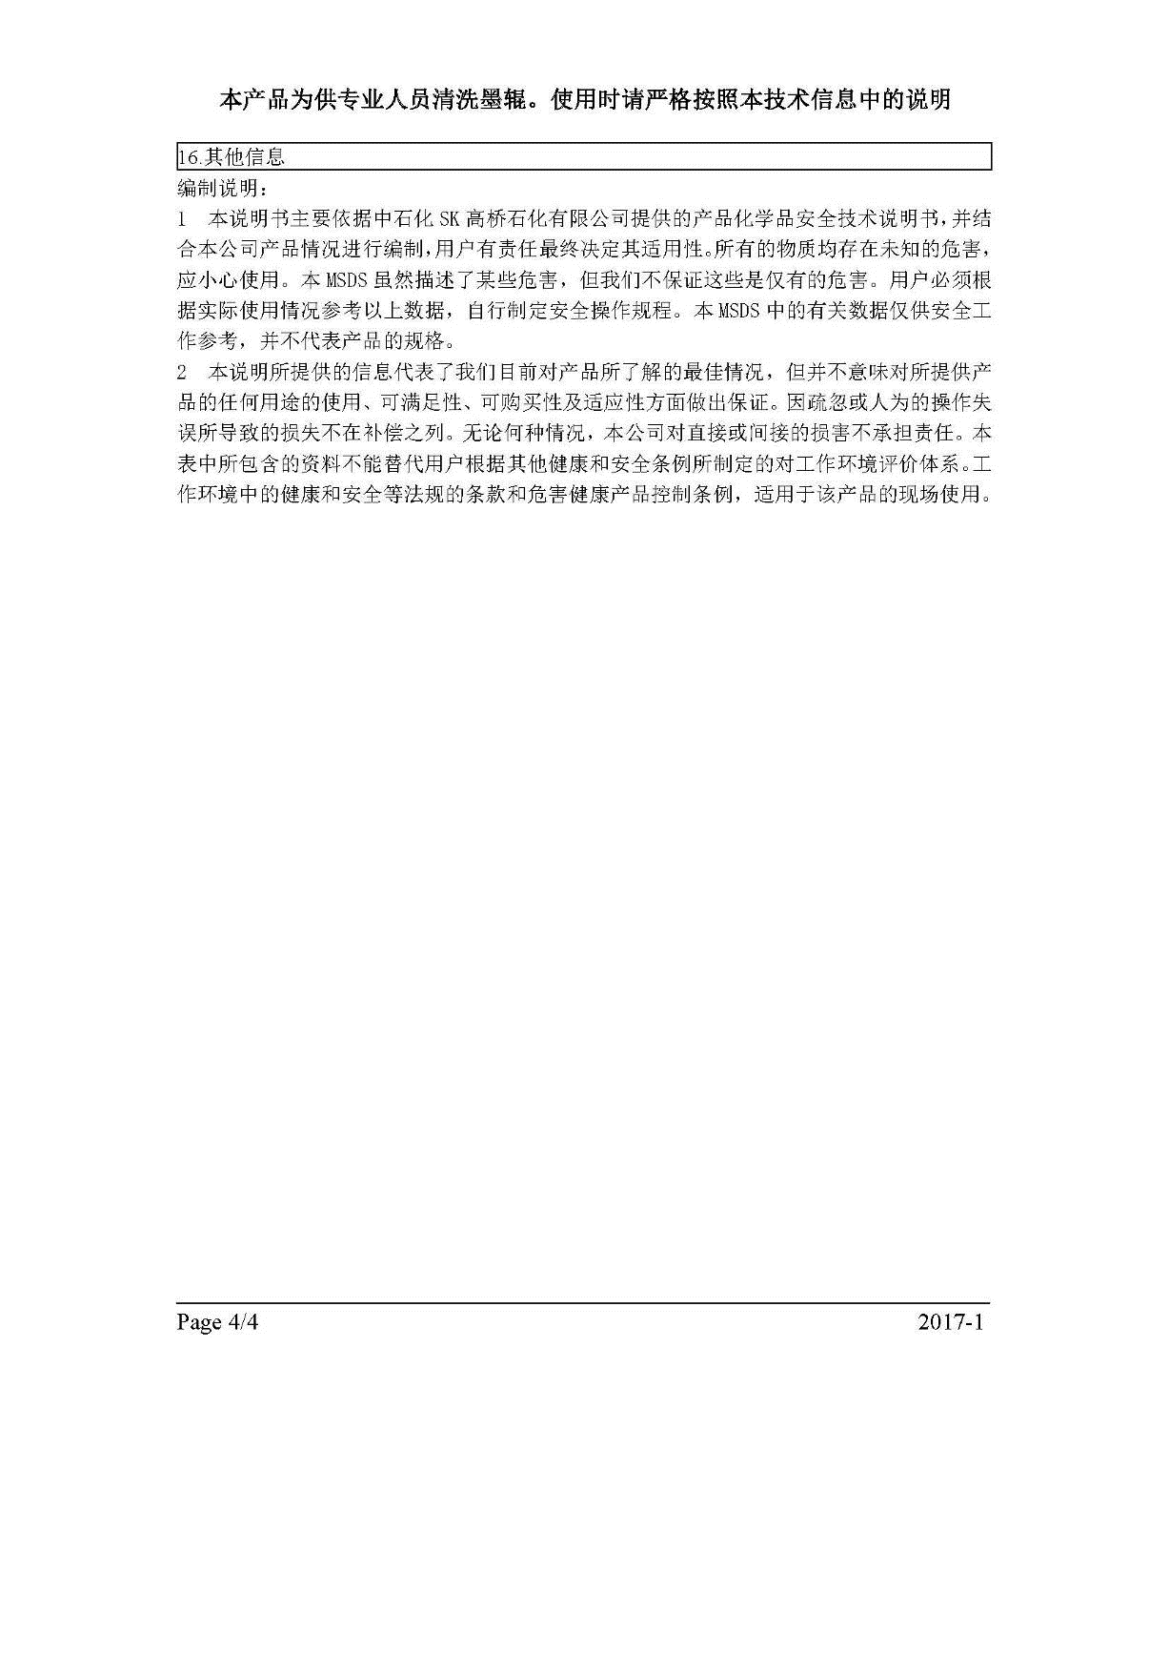

附件11 环境管理规章制度

桐乡市瑞琪印刷科技有限公司
环境管理规章制度
1、编制目的
为了有效的加大公司日常生产过程中的安全、环保管理力度，提高员工安全环保意识，加强公司安全环保监督管理工作，依据国家有关法律法规和相关政策规定及上级环保部门的相关要求，落实“安全清洁生产、综合预防为主”的工作方针结合公司实际情况，制定本制度。
2、适用范围
本规定适用于桐乡市瑞琪印刷科技有限公司内部管理。
3、职责
1）公司主要负责人为公司安全环保的第一责任人，负责公司安全环保总体管理和协调。
2）各部门、车间负责人为本部门、车间的安全环保第一责任人，负责各自管理范围内的安全、环保管理工作，并承担安全环保管理责任。
3）管理部对各部门、车间的环境卫生、定置定位摆放及劳动纪律等工作负管理责任。
4）安全环保部主要负责各部门、车间的安全环保督查，对公司安全环保工作负监督管理。
4、监督管理
1）负有安全环保监督管理职责的安环部人员履行安全环保监督检查时，各部门及车间人员应当予以配合，不得拒绝、阻挠。
2）安全环保监督检查人员应忠于职守，坚持原则，秉公执法。
3）安全环保监督检查人员应当将检查的时间、地点、内容、发现的问题及处理情况记录，并开具《隐患整改通知书》，由检查人员和被检查部门的负责人签字，被检查部门的负责人拒绝签字的，检查人员应当将情况记录在案，并向安环部主管领导报告。
4）各部门、车间负责内部的管理检查，并做好检查记录，定期上交安全环保部存档备案。
5）安环部人员到车间现场检查及厂界周边巡查每天不少于3次，发现问题及时通知相关车间和部门进行整改并考核。
6）车间中的相关废气治理按照车间既定的规章制度执行，治理设施做到“先启后停”。
5、考核细则
1）安全环保负责人对各职工下发的《隐患整改通知书》，各职工严格按照通知书的日期进行整改，对不能按时整改的，考核责任部门20元/条，由于工艺及生产的原因不能按时整改的，需责任部门出具延期整改申请，并交总经理签字方可延期整改（未整改期间加强安全检查并做好安全防护措施）。
2）安全环保负责人现场发现违规操作的，当场制止其违规行为，作为安全隐患统计通知当班班长。对当场制止无效的要求车间进行处理，并将处理考核结果上报总经理，月末纳入核算考核工资范围。
4）各职工随意动用消防器材的，个人50元/次。处理事故用过的灭火器及时送回仓库，并补领新灭火器，用过没有补领的考核20元/次；原则上消防箱内水带不得随意动用，特殊情况时，经安全环保部同意可使用，使用后晒干及时放回。
5）安全环保负责人接到环保部门人员相关环境投诉的，安全环保负责人在第一时间通知车间进行处理，不能及时处理的考核50元/次。
6）公司领导接到环境投诉的，安全环保负责人考核50元/次，相关职工考核100元/次，并要求车间强制处理。
7）部门或车间现场卫生、物品定置定位摆放、现场劳动纪律、工作服等劳保用品的佩戴按照公司相关条款进行考核。
6、附则
1）本规定根据运作情况的需要可进行补充修改。
2）本规定自颁布之日起生效。
目前，我公司各类污染物均按环评等相关文件的要求达标排放，满足总量控制要求。

桐乡市瑞琪印刷科技有限公司
2023年3月6日

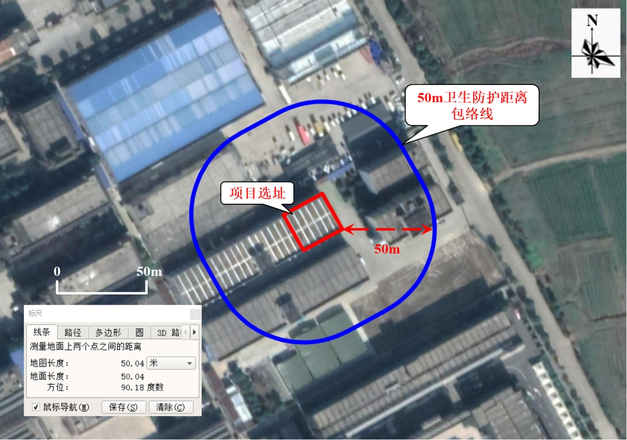
附图

附图1 卫生防护距离包络线图
桐乡市瑞琪印刷科技有限公司
年印刷1000万份纸制品及年产500万个彩盒建设项目
其他情况说明

一、环境保护设施设计、施工和验收过程简况
桐乡市瑞琪印刷科技有限公司计划租用浙江嘉瑞过滤科技有限公司位于桐乡市梧桐街道齐兴路166号厂区内2幢3楼的厂房空置区域，约500平方米，用于实施年印刷1000万份纸制品及年产500万个彩盒建设项目。
我公司于2022年11月委托浙江中蓝环境科技有限公司编制了《桐乡市瑞琪印刷科技有限公司年印刷1000万份纸制品及年产500万个彩盒建设项目环境影响报告表》，嘉兴市生态环境局桐乡分局于2022年11月25日以“嘉环桐建[2022]142号”对该项目通过环保审查。
- 设计与施工简况
本项目开工时间为2022年12月，于2023年2月完成对主体工程及配套环保设备工程的建设并投入试运行。
本项目实际投资330万元，其中环保投资15万元，环保投资占比为4.55%，租用浙江嘉瑞过滤科技有限公司位于桐乡市梧桐街道齐兴路166号厂区内2幢3楼的厂房空置区域，建筑面积500平方米，购置手自一体平压清废模切机2台、全自动胶印机2台、压痕机1台、糊盒机1台、对开液压切纸机1台、辅助设备1套等相关设备，建成年印刷1000万份纸制品及年产500万个彩盒的生产能力。公司按相关规范对污染治理设施进行了设计和安装，废水治理环保投资1万元，废气治理环保投资8万元，噪声环保投资2万元，固废暂存处置环保投资4万元，项目已基本按要求落实了环境影响报告表及其审批部门审批决定中提出的环境保护对策措施。
- 验收过程简介
本项目于2023年3月正式投入试生产，环保手续齐全，主要生产设施和环保设施运行正常，无重大变动，已具备环保设施竣工验收条件，故公司决定于2023年3月启动竣工环境保护验收工作。其中废水、废气、噪声委托浙江爱迪信检测技术有限公司进行了验收监测，验收结论如下：
经检查，该项目环保手续基本齐全，项目已实施部分基本落实了环评和批复的有关要求，在设计、施工和运行阶段均采取了相应措施，主要污染排放指标能达到相应标准的要求。验收组认为该项目已经具备环境保护设施竣工验收条件，经整改完善后，同意通过验收。
- 其他环境保护措施的实施情况
（1）制度措施落实情况
1、环保组织机构及规章制度
桐乡市瑞琪印刷科技有限公司在生产发展过程中，已经形成比较健全的环境管理体系与制度，为本项目投入运行后环境管理奠定了基础。公司制定了环境方针和环境目标，颁布了各项环境管理制度，成立了环境管理小组，明确各部门责任，岗位责任人，并建立了各部门环境指标和经济考核制度。公司的环境管理体系，环境管理小组，人员配备，管理制度完全能够保证项目运行后的环境管理体系有效运行，确保环境污染最小化、环境无污染。
2、环境风险防范措施
选用先进的低噪设备，合理布局声源的位置，加强设备维护，加强减震降噪等一系列消音措施，减少生产噪音对周围环境的影响。
3、整改工作情况
（1）经自查，桐乡市瑞琪印刷科技有限公司年印刷1000万份纸制品及年产500万个彩盒建设项目在实施过程中，性质、规模、地点、生产工艺和环境保护措施五个方面均未构成重大变动。
（2）竣工后的整改工作
加强对厂区生产与厂区环境的管理，保证设施的良好运作，达到预期的效果。

桐乡市瑞琪印刷科技有限公司
2023年3月17日

